INFORME DE FISCALIZACIÓN AMBIENTAL

INSPECCIÓN AMBIENTAL

CITA HERA ECOBIO

DFZ-2015-279-VIII-RCA-IA

 | Nombre | Firma
Aprobado | Emelina Zamorano Á
Elaborado | Hugo Ramírez C.

Tabla de Contenidos
1. RESUMEN. 3
2. IDENTIFICACIÓN DEL PROYECTO, INSTALACIÓN, ACTIVIDAD O FUENTE FISCALIZADA 5
2.1. Antecedentes Generales 5
2.2. Ubicación y Layout 6
3. INSTRUMENTOS DE GESTIÓN AMBIENTAL QUE REGULAN LA ACTIVIDAD FISCALIZADA. 9
4. ANTECEDENTES DE LA ACTIVIDAD DE FISCALIZACIÓN. 10
4.1. Motivo de la Actividad de Fiscalización. 10
4.2. Materia Específica Objeto de la Fiscalización Ambiental. 10
4.3. Aspectos relativos a la ejecución de la Inspección Ambiental. 10
4.3.1. Primer día de inspección 10
4.3.2. Segundo día de inspección 11
4.3.3. Tercer día de inspección 11
4.3.4. Detalle del recorrido de la Inspección de fecha 18/02/2016. 12
4.3.5. Detalle del recorrido de la Inspección de fecha 20/09/2016. 12
4.3.6. Detalle del recorrido de la Inspección 21/09/2016. 12
4.3.7. Esquema de recorrido Inspección (Día 1) 13
4.3.8. Esquema de recorrido (Día 2) 13
4.3.9. Esquema de recorrido (Día 3) 14
4.4. Aspectos relativos al Seguimiento Ambiental 15
4.4.1. Documentos Revisados 15
5. HECHOS CONSTATADOS. 16
5.1. Plan de contingencias 16
5.2. Manejo de lixiviados: sistema de conducción, lagunas de acumulación, sistema de bombeo y sistema de tratamiento 26
6. OTROS HECHOS. 38
6.1. Manejo de lodos 38
7. CONCLUSIONES. 40
8. DOCUMENTACIÓN SOLICITADA Y ENTREGADA. 45
9. ANEXOS. 46

RESUMEN.

El presente documento da cuenta de los resultados de las actividades de fiscalización ambiental realizada por la Superintendencia del Medio Ambiente (SMA) y el Servicio Agrícola y Ganadero (SAG) de la región del Biobío, a los proyectos “Centro Integral de Tratamiento Ambiental (CITA) ECOBIO” calificado ambientalmente por RCA N° 245/2003 y RCA N° 193/2007, además del “Relleno Sanitario Fundo Las Cruces” (RSU) calificado por RCA N° 337/1999. Tanto el CITA como el RSU son de propiedad de la empresa ECOBIO S.A., y constituyen una sola unidad fiscalizable, ubicada en la comuna de Chillán Viejo, Región del Biobío.

El proyecto Relleno Sanitario Fundo Las Cruces (RSU), consiste en la operación de un relleno sanitario para residuos urbanos y asimilables de las comunas de la región del Biobío y comunas cercanas de la región del Maule. En tanto, el proyecto CITA, corresponde a un Depósito o Relleno de Seguridad, con instalaciones anexas destinadas a la recepción, acondicionamiento, tratamiento, inertización y disposición de residuos, de tipo industriales sólidos y líquidos, peligrosos y no peligrosos.

Por su parte, CITA comprenden un depósito de seguridad en altura, con una planta de tratamiento de residuos líquidos mediante osmosis inversa, una estación de recepción y transferencia, además de una instalación de inertización. Como depósito de seguridad, este proyecto se encuentra autorizado para recepcionar residuos industriales regionales e interregionales, cuyas características se encuentran reguladas mediante la RCA N° 245/2003 COREMA Biobío.

Tanto el RSU como el CITA comparten infraestructura, tales como el acceso a las instalaciones, vías de circulación interior y el punto de descarga de las líneas de ambas plantas de tratamiento de lixiviados. A su vez presentan medidas de control por separado, por ejemplo los lixiviados generados por el RSU y los de CITA, son tratados en sistemas de tratamiento exclusivos de dichas instalaciones. Tanto los residuos líquidos tratados del relleno sanitario, como del depósito de seguridad CITA están autorizados a ser descargados al estero Cauquenes, bajo condiciones de la Norma de Emisión de Residuos Líquidos a Cuerpos Marino y Superficiales D.S. MINSEGPRES N° 90/2000, a través de un único punto de descarga.

En detalle, las actividades de fiscalización contaron con una serie de inspecciones, las cuales fueron desarrolladas de la siguiente manera: (i) La Unidad Fiscalizable sufrió dos incidentes durante el año 2016. El primero consistió en un incendio de residuos en el frente de trabajo del vaso de disposición del RSU, que fue controlado por brigadistas y bomberos, ocurrido en el mes de febrero. (ii) El segundo evento ocurrió en septiembre y corresponde a un amago de incendio en el zócalo de inertización del CITA. En ambos casos se realizó inspecciones por parte de la SMA días después de ocurridos los hechos.
(iii) Por otra parte el SAG fue encomendado en el mes de septiembre de 2016, para realizar una inspección ambiental por manejo de lodos y de residuos líquidos. De esta inspección, el SAG emitió un Reporte Final detallando las actividades de fiscalización realizadas a la Unidad Fiscalizable.

Las materias relevantes objeto de la fiscalización incluyeron el manejo de los líquidos lixiviados, manejo de lodos y los planes de contingencia.

Entre los hallazgos detectados se encuentra que:

- Se verifica que existen hallazgos respecto a la omisión de información de los formularios denominados “Documento de Ingreso y Descarga (DID)”, en referencia al evento de emergencia ocurrido en zócalo de inertización con fecha 12-09-2016.

- Las celdas de disposición que actualmente se utilizan como unidades de almacenamiento de lixiviados del CITA, no se encuentran evaluadas ambientalmente, según lo estimó el SEA Región del Biobío en respuesta a la consulta de pertinencia respectiva.
Cabe señalar que en el Informe de Fiscalización del Expediente DFZ-2015-279-VIII-RCA-IA, en su momento se concluyó, que los hallazgos en relación al manejo de lixiviados correspondieron a:

- Las bombas situadas entre las piscinas o estanques de almacenamiento, sirven para modificar las líneas de conducción de lixiviados desde una unidad a otra, por ejemplo la unidad de almacenamiento cuya capacidad se encuentra con mayor volumen de lixiviado, es descargada en alguna piscina o estanque de emergencia mediante el uso de líneas y bombas de impulsión hidráulica, de tipo móviles. Este procedimiento de líneas móviles se encuentra expuesta a derrames y perdidas en suelo sin impermeabilización en diferentes puntos del CITA. Durante la inspección realizada al CITA se observó presencia de mangueras o partes de tubos de PVC con roturas, además de manejo inadecuado de línea que se encontraba derramando fuera de la piscina.
- Las unidades TK-9 y TK-Emergencia de almacenamiento no se presentan evaluadas y sin aprobación de algún instrumento de gestión ambiental.
- Si bien el sistema funciona de manera interna, sin descarga a medio receptor, las líneas de conexión entre etapas del proceso del tratamiento se encuentran por sobre el suelo desnudo, sin protección o canalizaciones para evitar posibles derrames de las uniones o de las mismas cañerías de PVC.

Así mismo en la inspección a cargo del SAG con fecha 21-09-2016, se observaron características de impactos no previstos, como lo son la muerte de avifauna y la aparición de afloramientos de lixiviado en suelo aledaño a las unidades de almacenamiento. Esta última observación fue realizada mediante una apreciación visual del terreno. Así mismo el SAG observó que el terreno aledaño a las unidades: piscina 1 y TK10, la existencia de pozas o zonas anegadas y el terreno aparentemente rastreado. Lo anterior muestra indicios de afloramiento de lixiviados, en terreno dentro del CITA.

- De los informes presentados del Seguimiento ambiental de lixiviados de los períodos años 2012-2015, examinados por el SAG, se puede señalar que:

- No se presentan resultados de todos los parámetros comprometidos en la Tabla N° 21 de la RCA N° 245/2003 Correspondientes a Calcio, Selenio, Sodio, DQO, DBO₅, Hidrocarburos, Magnesio, Níquel y Potasio. Lo anterior en diferentes periodos informados.
- No se informan los informes de resultados de análisis de laboratorio correspondientes a lixiviados, dentro de los informes de seguimiento ambiental.
- En los años 2013 al 2015, algunos parámetros sobrepasan los valores indicados en la referencia utilizada en los informes de seguimiento de lixiviados, correspondiente al D.S. N° 609.

- El proyecto piloto de secado de lodos debió haber finalizado en agosto de 2016, según lo estipuló la Resolución Exenta SEA Biobío N° 232/2014. Sin embargo el SAG en su inspección realizada con fecha 21-09-2016 al CITA, observó que este proyecto aún se encontraba en completa operación.

IDENTIFICACIÓN DEL PROYECTO, INSTALACIÓN, ACTIVIDAD O FUENTE FISCALIZADA

Antecedentes Generales

Identificación de la actividad, instalación, proyecto o fuente fiscalizada:
CITA HERA ECOBIO
Región:  Biobío | Ubicación específica de la actividad, proyecto o fuente fiscalizada:  Variante N-999 cruz parada km 1,5- camino N-59-Q Yungay-Chillán Viejo, comuna de Chillan Viejo, provincia de Ñuble, región del Biobío.
Provincia:
Ñuble
Comuna:
Chillán Viejo
Titular de la actividad, instalación, proyecto o fuente fiscalizada:  ECOBIO S.A. | RUT o RUN:  77.295.110-8
Domicilio titular:  Variante N-999 cruz parada km 1,5- camino N-59-Q Yungay-Chillán Viejo, comuna de Chillan Viejo, provincia de Ñuble, región del Biobío | Correo electrónico:  rodrigo.fisher@biodiversa.com
Teléfono:
042-242 4160
Identificación del representante legal:  Aldo Valencia Eyzaguirre | RUT o RUN:  13.270.315-9
Domicilio representante legal:  Variante N-999 cruz parada km 1,5- camino N-59-Q Yungay-Chillán Viejo, comuna de Chillan Viejo, provincia de Ñuble, región del Biobío | Correo electrónico:  aldo.valencia@biodiversa.com
Teléfono:
042-242 4160
Fase de la actividad, proyecto o fuente fiscalizada:
Operación

Ubicación y Layout

Figura 1. Mapa de ubicación local (Fuente: Google earth Pro, 2015).

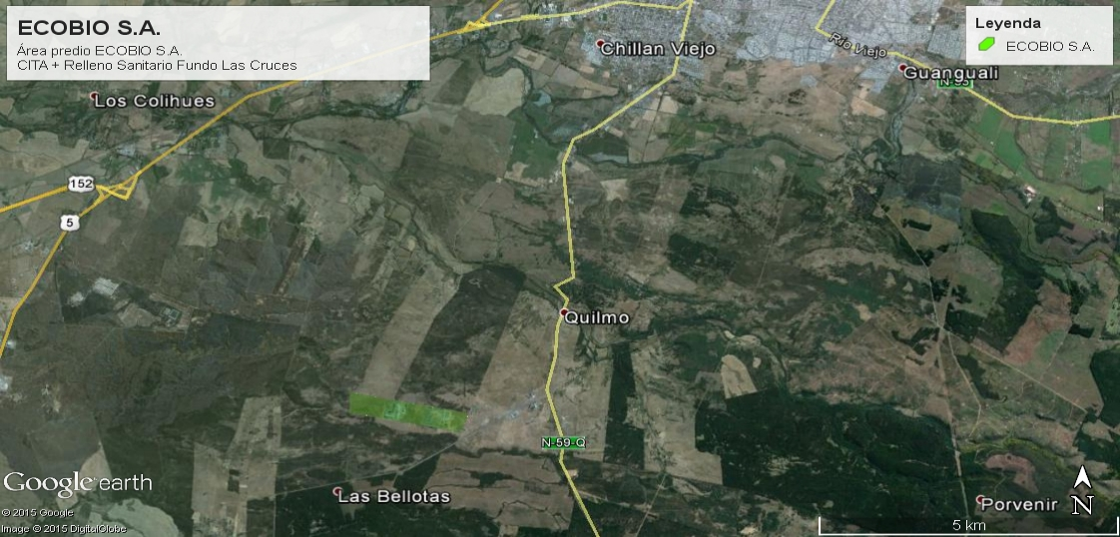
CITA y RSU
ECOBIO
Coordenadas UTM de referencia
Datum: WGS 84 | Huso: 18-S | UTM N: 5.935.366 m | UTM E: 752.286 m
Ruta de acceso: Desde Chillán viejo se dirige por Ruta N-59 Q, luego se accede por camino rural en dirección a Sector Llollinco, hasta acceso a las instalaciones en el kilómetro 1,8.

Figura 2. Layout del proyecto (Fuente: Google earth Pro, 2016)

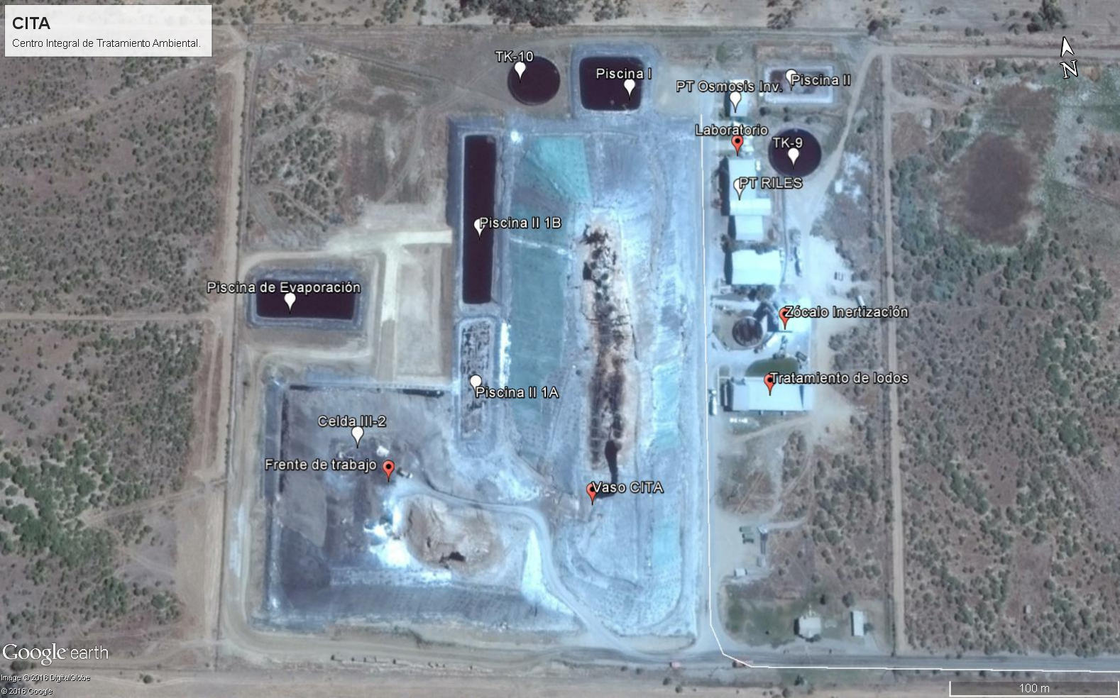

Figura 3. Layout del proyecto (Fuente: Google earth Pro, 2016) Relleno Sanitario Fundo Las Cruces (RSU)

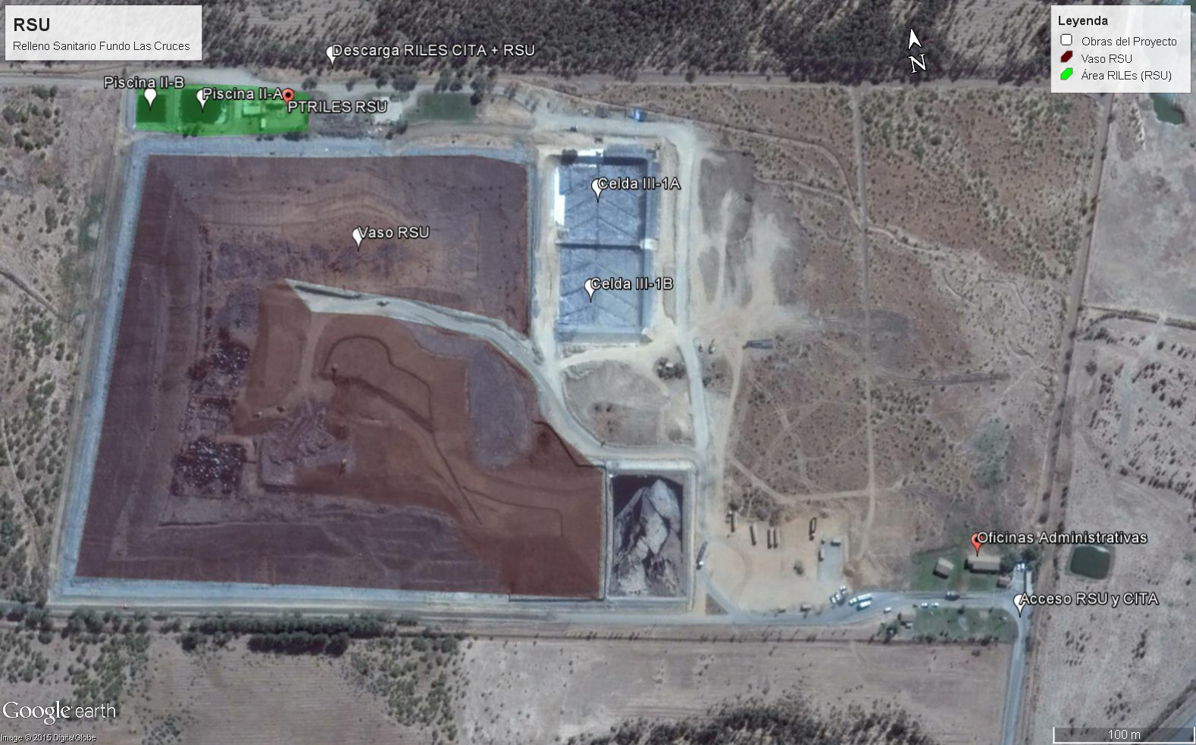

INSTRUMENTOS DE GESTIÓN AMBIENTAL QUE REGULAN LA ACTIVIDAD FISCALIZADA.

N° | Tipo de instrumento | N° | Fecha | Comisión / Institución | Nombre de la actividad, proyecto o fuente regulada | Comentarios | Instrumento fiscalizado
1 | RCA | 337 | 22 de noviembre de 1999 | COREMA Biobío | Relleno Sanitario Fundo Las Cruces. | Res. Ex. 098/2015 Resuelve consulta de pertinencia de ingreso al SEIA de proyecto piloto “Evaporador de lixiviados RSU, Ecobio”. | Si
2 | RCA | 245 | 22 de diciembre de 2003 | COREMA Biobío | Centro Integral de Tratamiento Ambiental Fundo Las Cruces CITA ECOBIO S.A. | Res. Ex. 496/2014 Resuelve sobre la naturaleza de las modificaciones al proyecto “Centro Integral de Tratamiento Ambiental Fundo Las Cruces: CITA Ecobio S.A.) | Si
3 | RCA | 193 | 25 de julio de 2007 | COREMA Biobío | Optimización Sistema de Tratamiento de Lixiviados y RILES CITA HERA ECOBIO. | - | Si
4 | Norma de emisión | 90/2000 | 2000 | MINSEGPRES | Establece Norma de Emisión para la Regulación de Contaminantes Asociados a las Descargas de Residuos Líquidos a Aguas Marinas y Continentales Superficiales. | - | No

ANTECEDENTES DE LA ACTIVIDAD DE FISCALIZACIÓN.

Motivo de la Actividad de Fiscalización.

Motivo:  Oficio | Descripción del motivo:  Actividad de oficio que fue fusionada con actividad sectorial del programa piloto SAG-SMA.

Materia Específica Objeto de la Fiscalización Ambiental.

- Plan de Contingencia
- Manejo de lixiviados: sistema de conducción, lagunas de acumulación, sistema de bombeo, sistema de tratamiento, afloramientos y posibles efectos en aguas superficiales y subterráneas
- Manejo de lodos

Aspectos relativos a la ejecución de la Inspección Ambiental.

Primer día de inspección

Fecha de realización: 18/02/2016 | Hora de inicio: 10:11 |  | Hora de finalización: 14:30
Fiscalizador encargado de la actividad:  Hugo Ramírez C. |  |  | Órgano:  Superintendencia del Medio Ambiente; oficina Biobío
Fiscalizadores participantes:  Francisco J. Caamaño A. |  |  | Órgano(s):  Superintendencia del Medio Ambiente; oficina Biobío
Existió oposición al ingreso: No |  | Existió auxilio de fuerza pública: No
Existió colaboración por parte de los fiscalizados: Si |  | Existió trato respetuoso y deferente: Si
Entrega de antecedentes solicitados: Sí |  | Entrega de acta: Si, Anexo 1
Observaciones:
Sin observaciones

Segundo día de inspección

Fecha de realización: 20/09/2016 | Hora de inicio: 11:10 |  | Hora de finalización: 14:30
Fiscalizador encargado de la actividad:  Hugo Ramirez Cuadra |  |  | Órgano:  Superintendencia del Medio Ambiente; oficina Biobío
Fiscalizadores participantes:  Francisco J. Caamaño Aguillón |  |  | Órgano:  Superintendencia del Medio Ambiente; oficina Biobío
Existió oposición al ingreso: No |  | Existió auxilio de fuerza pública: No
Existió colaboración por parte de los fiscalizados: Si |  | Existió trato respetuoso y deferente: Si
Entrega de antecedentes solicitados: Sí |  | Entrega de acta: Sí. Anexo 2
Observaciones:
Sin Observaciones

Tercer día de inspección

Fecha de realización: 21/09/2016 | Hora de inicio: 11:00 |  | Hora de finalización: 20:00
Fiscalizador encargado de la actividad:  Erik Arévalo A. |  |  | Órgano:  Servicio Agrícola y Ganadero
Fiscalizadores participantes:  Víctor Arriagada S.  Ricardo León S. |  |  | Órgano:  Servicio Agrícola y Ganadero  Servicio Agrícola y Ganadero
Existió oposición al ingreso: No |  | Existió auxilio de fuerza pública: No
Existió colaboración por parte de los fiscalizados: Si |  | Existió trato respetuoso y deferente: Si
Entrega de antecedentes solicitados: Sí |  | Entrega de acta: Sí. Anexo 3
Observaciones: Sin observaciones.

Detalle del recorrido de la Inspección de fecha 18/02/2016.

N° de estación | Nombre del sector | Descripción estación
1 | Oficinas Administrativas | Oficinas ubicadas cercanas al acceso de la unidad fiscalizable. En esta se realiza las reuniones de inicio y ediciones de acta de inspección ambiental.
2 | PT RILEs del CITA | Sector compuesto por una seria de unidades de tratamiento y almacenamiento de residuos líquidos provenientes del vaso de disposición (lixiviados).
3 | Vaso Relleno Sanitario RSU | Área de disposición de los residuos domiciliarios que ingresan a la unidad fiscalizable.

Detalle del recorrido de la Inspección de fecha 20/09/2016.

N° de estación | Nombre del sector | Descripción estación
4 | Planta de Inertización del CITA | Unidad de pretratamiento de residuos industriales que ingresan al CITA. Que consiste en un galpón semicerrado ubicado en las coordenadas UTM WGS 84 752260 E y 5935394 N.
5 | Vaso de disposición del CITA | Área de disposición de los residuos industriales que ingresan a la unidad fiscalizable.
6 | Piscinas de almacenamiento de lixiviados del CITA | Sector compuesto por una seria de piscinas, celdas y estanques australianos, cuya finalidad es almacenar residuos líquidos provenientes del vaso de disposición (lixiviados).

Detalle del recorrido de la Inspección 21/09/2016.

N° de estación | Nombre del sector | Descripción estación
7 | Laboratorio | Instalación en que se realizan determinados análisis para los procesos del CITA.
8 | Zona de tratamiento de riles: | Zona que incluye descarga, estanque de acumulación de riles reactor y sedimentador de riles.
9 | Planta de osmosis | Unidad de Tratamiento de residuos líquidos del CITA.
10 | Zona de acumulación de riles | Zona compuesta por piscinas y estanques que almacenan residuos líquidos y agua lluvia.
11 | Tratamiento de lodos | Obra compuesta por área de recepción y de tratamiento de lodos.
12 | Zócalo | Unidad de tratamiento, en el cual ocurre la inertización de residuos sólidos.
13 | Punto de descarga | Estructura en Estero Cauquenes.

Esquema de recorrido Inspección (Día 1)
Figura 4. Recorrido inspección fecha 18/02/2016.
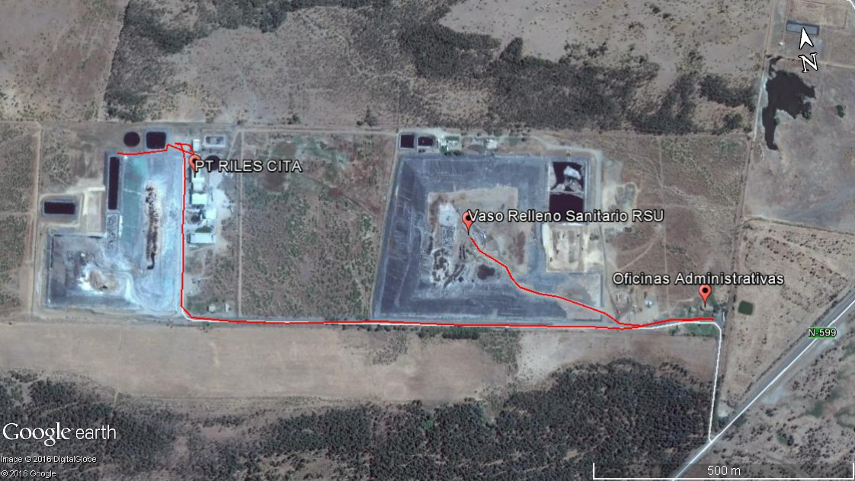

Esquema de recorrido (Día 2)
Figura 5. Recorrido inspección fecha 20/09/2016.

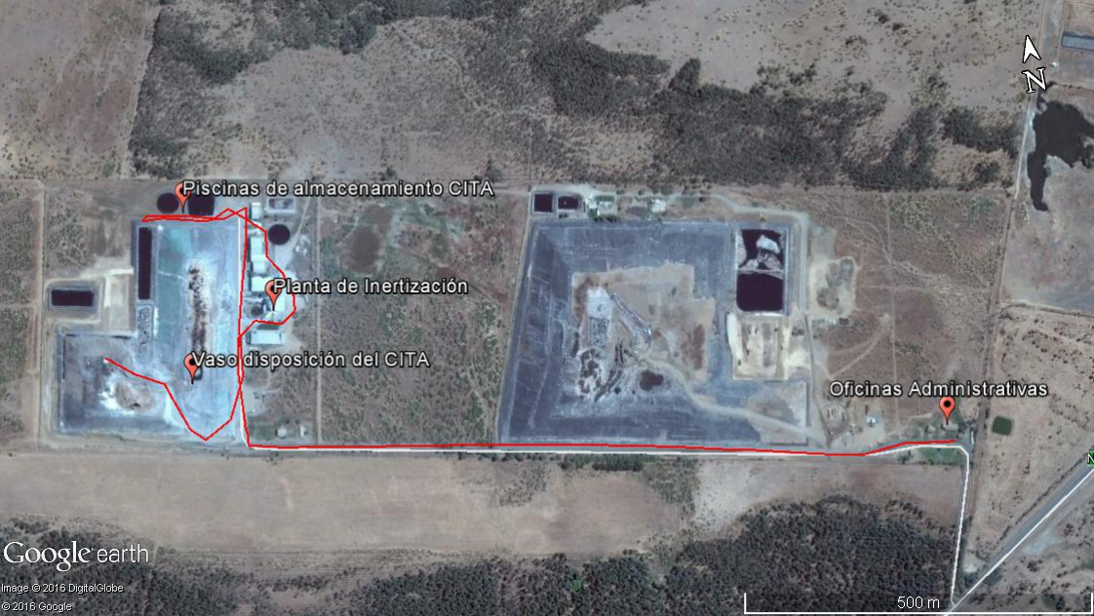

Esquema de recorrido (Día 3)
Figura 6. Recorrido inspección fecha 21/09/2016.
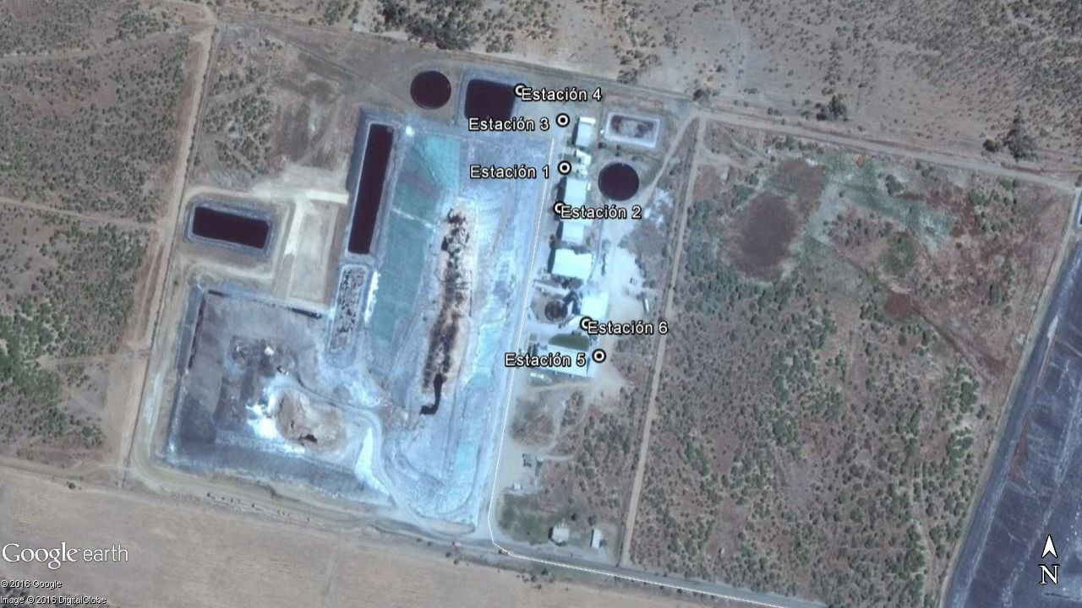

Aspectos relativos al Seguimiento Ambiental

Documentos Revisados

Nombre de informes revisados | Aspecto ambiental relevante | Código  SSA | Fecha de recepción documento | Periodo que reporta |  | Organismo encomendado | Organismo revisor | Estado de conformidad | N° de hecho constatado
 |  |  |  | Desde | Hasta
Informe seguimiento Ambiental Ecobio 2013 | - Aguas Superficiales | 19180 | 31-03-2014 | 01-01-2013 | 31-12-2013 | SAG | SAG | No conforme | 2
Informe seguimiento ambiental Ecobio 2013 | - Aguas Subterráneas | 19502 | 08-04-2014 | 01-01-2013 | 31-12-2013 | SAG | SAG | No conforme | 2
Informe de seguimiento ambiental Ecobio 2015 | - Aguas Superficiales | 31633 | 07-04-2015 | 01-01-2014 | 31-12-2014 | SAG | SAG | No conforme | 2
CENTRO INTEGRAL DE TRATAMIENTO AMBIENTAL FUNDO LAS CRUCES: CITA ECOBIO | - Aguas superficiales | 43349 | 23-02-2016 | 02-01-2015 | 31-12-2015 | SAG | SAG | No conforme | 2

HECHOS CONSTATADOS.

Plan de contingencias

Número de hecho constatado: 1 | Estación N°: 1, 3, 4, 5 y 12
Documentación entregada:
- Registro de capacitaciones de Manual de Emergencia año 2015
- Informe de Incendio ocurrido con fecha 31-01-2016 emitido por Bomberos de Chillán
- Registro de residuos recepcionados durante la semana del 11 al 18 de septiembre.
- Órdenes de trabajo de laboratorio para tratamiento en sitio de intertización de la semana del 11 al 18 de septiembre
- Informe de contingencia de incendio ocurrido con fecha 12 de septiembre de 2016 en Planta Inertizadora (zócalo) CITA.

Exigencias:
ICE EIA Proyecto Relleno Sanitario Fundo Las Cruces (Página 3-4)
(…)
b.7.4 Disposición de la basura
Estos residuos serán trasportados a los frentes de trabajo, donde serán compactados por un buldozer y diariamente cubiertos con material extraído desde las mismas zanjas.
El espesor del material que separa las fases será de 0.3 m, y la cobertura final de cada área de trabajo será de 0.5 m.

RCA N° 245/2003 Extracto considerando 4.1 DESCRIPCIÓN GENERAL (Página 4)

CARACTERIZACIÓN DE RESIDUOS
Los Residuos que serán admitidos en el Centro Integral de Tratamiento Ambiental (CITA) se clasifican en peligrosos y no peligrosos. A continuación se presentan en la Tabla 3. los residuos que serán admitidos en el CITA y su clasificación. (…)
Debido a las características técnicas del CITA se debe aclarar que no es posible recibir cualquier tipo de Residuo Industrial. De este modo, a continuación se define aquellos residuos que NO SERÁN ADMITIDOS en el CITA:
Sustancias Explosivas
Sustancias Inflamables
Bifenilos policlorados
Dibenzopariodioxina policloradas
Dibenzofuranos policlorados
En aquellos casos en que no exista capacidad analítica se recurrirá a un análisis del proceso que origina este residuo para determinar si este residuo es admisible o no en el CITA.
(…)

(Página 11)
Celdas de disposición
Las celdas de deposición son las unidades mínimas de operación del depósito de Seguridad. Se definen geométricamente por una superficie máxima expuesta horizontalmente de unos 4000 m2 y una altura media para acumulación de residuos de hasta 9 metros.
El objetivo de formar celdas es obtener una buena densidad de compactación de los residuos, controlando de manera efectiva la posterior producción de lixiviados y evitando la dispersión de volátiles, así como el peligro de incendio asociado normalmente a los vertederos no controlados.

(Página 12)
Protección Contra Incendios
El CITA considera como elementos de seguridad en casos de incendio, los siguientes elementos: pozo, piscina de agua tratada de 200 m³, equipo de bombeo, red de tuberías, hidratantes exteriores y grifos. Se contempla la implementación de un Manual de procedimientos contra incendio. Además, se pretende capacitar al personal del CITA en el combate de incendios.
El equipo de bombeo será autónomo, mediante motor diésel y estará dimensionado para suministrar una presión residual en los puntos de consumo no inferior a 2.5 bar.
Los Grifos de incendio serán del tipo 45 mm y se emplazarán en los accesos de los edificios e instalaciones de tratamiento de residuos. La red de distribución será mayoritariamente enterrada aunque eventualmente podrían necesitarse algunos tramos superficiales.
Como medida preventiva se considera la inclusión de una franja de seguridad (sin construcciones) alrededor de todo el perímetro del CITA.

(Página 13)
b) Planta Estabilización o lnertizadora
El objetivo de esta planta es estabilizar mediante reacciones químicas, aglomeración y solidificación, aquellos residuos sólidos pulverulentos o pastosos no valorizables, que por sus características químicas podrían ser perjudiciales para el medio ambiente. Mediante este procedimiento, los metales pesados, compuestos halogenados y demás elementos contaminantes quedan insolubilizados y bloqueados en la matriz. Se obtiene un producto granular, como un conglomerado cementoso, seco y estable, libre de malos olores, que después de un periodo de maduración se transportará al depósito controlado.
La planta de estabilización o inertizadora es una instalación de tratamiento de residuos complementada a los depósitos controlados de rechazos del CITA, y por ello se engloba en el grupo de las instalaciones destinadas a la eliminación de residuos.

Los criterios de diseño de la planta de estabilización propuesta son básicamente:
• Diferenciar el tratamiento de los residuos sólidos y líquidos en dos líneas de proceso independientes.
• Seleccionar una maquinaria robusta, resistente a la abrasión y a la corrosión, capaz de mezclar y homogeneizar residuos de consistencia media tipo fangos deshidratados o tierras contaminadas.
• Automatizar el funcionamiento de la maquinaria para conseguir crear mezclas de residuos, mediante sistemas de pesado y dosificación, en proporciones predeterminadas en ensayos de laboratorio.
• Disponer de áreas de descarga y almacenamiento de residuos en tanques y celdas con sistemas de seguridad adecuados.
• Acondicionar una zona de descarga de mezcladoras y maduración de residuos tratados, con espacio de maniobra para pala cargadora y acceso a los vehículos de transporte.
La capacidad de tratamiento de residuos de la planta de estabilización será de unas 35.000 Ua.
El procedimiento de mezclado de residuos y reactivos para conseguir la estabilización, se basa en el suministro a la mezcladora de la cantidad exacta de cada componente mediante un sistema de dosificación controlado electrónicamente. Para cada residuo a tratar existirá una receta tipo, ensayada en laboratorio, que garantizará la solidificación y estabilización.
La maquinaria se instala a la intemperie, sobre una estructura metálica con una cubierta ligera.

La planta de estabilización propuesta dispone de dos líneas de tratamiento:
(…)
2.- Línea de residuos sólidos, pastosos y pulverulentos
Esta línea se compone de la zona de acopio de residuos en departamentos, la tolva de carga, el transportador de vagoneta, la mezcladora de eje vertical de funcionamiento discontinuo, tanques de almacenamiento de reactivos, bombas de tornillo, dosificadores de reactivos y foso de descarga. En la zona de acopio de residuos sólidos y pastosos se acondicionarán unas celdas para el almacenamiento de los residuos en pilas. Una pala cargadora transportará los residuos desde las celdas a la tolva de recepción de la mezcladora vertical. EI sistema de alimentación a la mezcladora de residuos sólidos y pastosos se compone de una tolva de descarga y una vagoneta basculante, que transporta el material a la plataforma de la mezcladora. La vagoneta incorpora un sistema de pesado que permite ajustar la cantidad de residuo suministrado. La descarga de las mezcladoras será vertical en un foso de hormigón con acceso mediante pala cargadora. Al mismo nivel del foso se acondicionará una zona cubierta de almacenamiento temporal de los residuos estabilizados, para que éstos maduren y adquieran la consistencia necesaria para su transporte al depósito de Seguridad. Esta zona de maduración dispondrá de una rampa de acceso para los camiones encargados de su transporte.

RCA N° 245/2003 Centro Integral de Tratamiento Ambiental Fundo Las Cruces CITA ECOBIO S.A. Considerando 2. PLAN DE PREVENCIÓN DE RIESGOS AMBIENTALES
(Página 31)
(…)
e.- Incendios
El sistema de protección contra incendios del CITA, consiste en la instalación de un sistema de abastecimiento hídrico compuesto por una piscina de agua, equipo de bombeo, red de tuberías, hidrantes exteriores y grifos.
El sistema contempla una reserva de agua mínima, igual a la necesaria para el funcionamiento simultáneo de 2 hidrantes exteriores con un caudal de 500 l/min. y 2 grifos de incendio equipados con un caudal de r 200 1/min, para un lapso de tiempo de 2 horas.
El volumen de agua disponible para protección contra posibles incendios será siempre superior a los 150 m³.
Como medida de protección pasiva contra incendios, se acondicionará una franja perimetral por todo el recinto del CITA, de un ancho de 10 metros, a modo de cortafuegos, en aquellas zonas que sea necesario aplicar esta medida. Adicionalmente el personal del centro recibirá entrenamiento adecuado para el control del fuego y contra incendios. Se creará un Plan de Emergencias específico, corroborado por el experto en prevención de riesgos y los Bomberos de la comuna, que contemple los procedimientos de alarma contra incendios, formas de evacuación, uso de los medios de extinción, aviso a los servicios de extinción locales, etc.
Asimismo, se han considerado los siguientes ítems:
• Aislamiento y separación de las diversas zonas de operación.
• Áreas de trabajo provistas con sistemas contrafuegos.
• Extintores portátiles en áreas específicas evaluadas como de mayor riesgo.
• Plan de emergencia para casos de siniestros, incendios y explosiones.
• Entrenamiento del personal.
• Mantención y revisiones periódicas de los sistemas de prevención y control de incendios.
• Control permanente de los contratistas.

Como medidas contra accidentes, se establece lo siguiente:
Procedimientos del plan de control de emergencias, establecidos, escritos y conocidos por todo el personal del centro
• Jefaturas de turno operativas durante las 24 horas.
• Organización de equipos de trabajo en el control de incendios.
• Decisión oportuna de solicitar ayuda externa (Carabineros, Bomberos, mutuales de seguridad, SAMU, etc.).
• Oportuna entrega de la información a las autoridades del centro.
• Registro del accidente y sus causas de acuerdo a protocolo establecido por el comité paritario.
• Contacto permanente y directo con las autoridades públicas locales.
• Relación constante y abierta con la compañía de bomberos de la comuna.

RCA N° 245/2003 Considerandos 4.6.2.-
(página 38)
(…) Por otro lado, cabe tener presente que el C.I.T.A. no recibirá residuos peligrosos de ningún tipo, excluyéndose por ello residuos tales como radioactivos, corrosivos, tóxicos, infecciosos, inflamables y/o explosivos; de tal manera que se evita cualquier contingencia ambiental relacionada a este tipo de residuos.(…)

RCA N° 193/2007.
(Página 10-11)
DESCRIPCIÓN DE PRODUCTOS. MATERIAS PRIMAS. INSUMOS Y SUMINISTROS
(…) Consumo de Agua
El agua para consumo humano seria provista con agua envasada. Los requerimientos de agua de proceso, de lavado y red de protección contra incendios se abastecerán de red interna del CITA y/o del agua tratada. (…)
Hechos:
- Inspección Ambiental
Se realizaron dos inspecciones posteriores a contingencias por incendio o amago de incendio de fecha 31-01-2016 y 12-09-2016, estas actividades ocurrieron en sectores diferentes de la Unidad Fiscalizable. A continuación se describen los incidentes ocurridos y en los lugares que ocurrieron:

N° Incidente | Fecha de Ocurrencia | Lugar del incidente | Fecha Información en plataforma de reporte de incidentes | Observaciones
1 | 31-01-2016 | Vaso de disposición del RSU. | 01-02-2016 | La información del incidente se realizó a través de la plataforma de información de incidentes de la SMA
2 | 12-09-2016 | Zócalo Planta de Inertización CITA. | No hay | La información de los hechos fue remitida por SEREMI de Salud de la Región del Biobío.

De estos eventos se han realizado las siguientes actividades y se recogieron las siguientes observaciones:

- Sector Oficina Administrativa
En relación al incidente N° 1, que corresponde al incendio en el RSU, los fiscalizadores con fecha 31-01-2016, realizan examen de información a los documentos (i) Manual de emergencia y (ii) Informe de Incendio de Plataforma RSU de fecha 31 Enero de 2016.
En esta instancia, el Sr. Rodrigo Fischer (Gerente de operaciones de Ecobio S.A.), presentó los contenidos del informe e indicó mediante fotografía satelital, la ubicación del lugar en que ocurrió el incendio. Declara además que dicha zona, ya se encuentra con cobertura intermedia, por tratarse de la zona de avance del relleno sanitario.

Respecto al incidente ocurrido con fecha 12-09-2016 los fiscalizadores en la reunión de inicio realizaron las siguientes consultas al Sr. William Silva Guzmán (Jefe de Explotación CITA):

1. Se consultó por los hechos relacionados al incendio ocurrido, a lo que el Sr. Silva informó que la situación ocurrió a las 9 de la mañana del día 12 de septiembre de 2016, en el zócalo de inertización de residuos industriales sólidos. Los operarios informaron que los residuos que estaban siendo tratados, reaccionaron generando un amago de incendio. Acto seguido, ingresó la brigada de emergencias de la empresa, para atacar el incendio mediante uso de mezcla de tierra con cenizas, además de intentos con uso de agua.
Para mayor información el Sr. Silva declara que los residuos que se estaban tratando al momento del incidente, corresponden a residuos contaminados con hidrocarburos dispuestos en tambores, tales como telas, manqueras y otros. Declara también, que las empresas que derivan estos residuos a disposición en las instalaciones de CITA, corresponden a las empresas Bravo Energy y Gestam, entre otros gestores menores.
Además el Sr. Silva informa que se realizó una comunicación a los vecinos del CITA, para que no existiese alarma pública, ya que la situación del incendio se estaba controlando. Agregó además que el control del amago de incendio duró 30 minutos aproximadamente.

2. Los fiscalizadores consultaron por el tipo de tratamiento que se estaba realizando al momento del incendio. A lo que el Sr. Silva, declara que corresponde a mezcla con aglomerante y destrucción (trituración) de los residuos. Además explica que se realiza mezcla de tierra con residuos de cenizas provenientes de la empresa Petropower, junto a agua industrial proveniente de la planta de osmosis, hasta formar una pasta que es dispuesta en el vaso de disposición del CITA. Agrega que la mezcla se realiza con máquina excavadora.
3. Los fiscalizadores consultaron sobre cómo se tomó conocimiento del amago de incendio. A la consulta, el Sr. Silva declaró que fue en el momento del tratamiento, por lo que estaban todas las maquinarias y los operarios dispuestos. Agregó también que los operarios fueron testigos del momento en que se generó el amago de incendio.
4. Los fiscalizadores consultaron sobre el procedimiento general del tratamiento de residuos industriales, a los que el Sr. Silva declara que primero los residuos son verificados en la unidad de laboratorio, donde se genera una Orden de Trabajo (OT) o su rechazo. Agrega que, posteriormente, aquellos residuos que pueden ser tratados, son derivados por el operador mediante grúa Horquilla hacia la línea de tratamiento en planta de inertizacion. Luego los residuos son triturados en el zócalo y se realiza mezcla con cenizas y tierra para su inertización. Finalmente, señala que una vez logrado el tratamiento, los residuos son depositados en el vaso de disposición del CITA, específicamente en el frente de trabajo activo.
5. Los fiscalizadores consultaron si se ha realizado un Informe Interno posterior al incendio, a lo que el Sr. Silva declaró que se encuentra en edición actualmente.

- Sector relleno sanitario RSU Fundo las Cruces

Los fiscalizadores, acompañados por el Sr. Fischer realizaron la inspección del relleno sanitario hasta el frente de trabajo del relleno, donde observaron labores de disposición final de residuos domiciliarios, mediante el uso de buldócer y excavadora. El frente de trabajo inspeccionado por los fiscalizadores, corresponde a la zona donde ocurrió el incendio controlado, pero en una cota superior; aproximadamente 2 metros, esto último de acuerdo a lo declarado por el Sr. Rodrigo Fischer al momento de la inspección (Fotografía 1).

- Sector depósito de residuos industriales CITA Ecobio

Los fiscalizadores inspeccionaron el área de disposición de residuos industriales de CITA hasta el frente de trabajo activo. En el lugar se observó la disposición de residuos industriales y la aplicación de tierra de cobertura mediante máquina excavadora (Fotografía 2). Se observa de las fotografía que el zócalo no sufrió pérdida de infraestructura y en la zona aledaña no se observan efectos del amago.

- Resultados Examen de Información:
Para el incendio ocurrido con fecha 31-01-2016 se realizó examen de información de los documentos adjuntos a la Carta N° 21/2016 de fecha 25-02-2016 (Anexo 4), los cuales corresponden a:

- Informe Incendio Plataforma RSU 31-01-2016.
Corresponde a un informe donde se detallan los antecedentes de ingreso de camiones con desechos tanto al RSU como al CITA. Además del personal que se encontraba a cargo y los brigadistas que entraron en acción. Se detalla una descripción de los hechos y las acciones tomadas tanto por ECOBIO, como el actuar de brigadas de bomberos. Además se entrega un set fotográfico descriptivo. En el informe en su punto 2.5 se detalla que el incendio declarado se logró controlar después de 2 horas.

- Informe de Incendio ocurrido con fecha 31-01-2016 emitido por Bomberos de Chillán.
Corresponde a un correo electrónico remitido por parte del Cuerpo de Bomberos de Chillán, en el cual se señala que se trabajó con 35 bomberos y 5 camiones bomberos, cuya forma de control del siniestro fue utilizando agua. Por su parte ECOBIO utilizó maquinaria propia para realizar remoción de desechos y sofocación con tierra.

- Registro de capacitaciones de Manual de Emergencia año 2015.
Corresponde a un registro de asistencia a capacitación interna del Tema: “Plan de Emergencia” de fecha 12/06/2015.

Para el amago de incendio ocurrido con fecha 12-09-2016, se realizó examen de información de los documentos adjuntos a la Carta N° 58/2016 de fecha 26-09-2016 (Anexo 5), los cuales corresponden a:

- Documento Procedimiento de operación y trabajo seguro estabilización y aglomeración de residuos peligrosos (Versión 3) de fecha 09-09-2016.
Corresponde a un documento controlado que define procedimiento operacional, de las labores asociadas a la estabilización y aglomeración de residuos peligrosos, para ser dispuestos en el Relleno de Seguridad de la Planta Ecobio y establece las condiciones de trabajo seguro, durante el proceso de inertización.
En el punto 6 de documento se describe el procedimiento de trabajo y la toma de decisiones respecto a la aplicación de aglomerantes.

- Informe de contingencia de incendio ocurrido con fecha 12 de septiembre de 2016 en Planta Inertizadora (zócalo) CITA
Corresponde a un informe donde se detallan la descripción del suceso ocurrido en el zócalo de inertización del CITA. Además se informa el personal que se encontraba a cargo. Se detalla una descripción de los hechos y las acciones tomadas por personal de ECOBIO. Además se entrega un set fotográfico descriptivo. En el informe en su punto 1.5 se detalla que el tiempo de control del amago fue de 35 minutos. En este informe además en su punto 1.9 lo siguiente:

1.9 Cabe señalar, que sin perjuicio que Biodiversa no considera el evento ocurrido como una emergencia, el Plan de Emergencias de Ecobio, que se encuentra en conocimiento de la Autoridad Sanitaria, establece que las emergencias a informar en las instalaciones del CITA son aquellas que requieran de apoyo externo al de la empresa, tales como bomberos, ambulancias o carabineros.

Por lo tanto el amago ocurrido en el zócalo no corresponde a una emergencia, pero sí corresponde a una contingencia según la definición entregada por la Res. Exe SMA N° 885/2016 de fecha 21-09-2016, la cual dicta normas de carácter general sobre deberes de reporte de avisos, contingencias e incidentes a través del sistema de seguimiento ambiental. Si bien esta Resolución que fue dictada días después del evento, esta evento no fue informado en la plataforma de reporte.

- Documento Registro de residuos ingresados al CITA durante la semana del 11 al 18 de septiembre de 2016.
Corresponde a una planilla de registros de residuos ingresados desde el día 11-09-2016 al 17-09-2016 al CITA. En esta se puede observar que los residuos corresponden a una amplia gama de residuos industriales peligrosos y no peligrosos, con procedencias de empresas de diversos rubros. Para obtener una noción de las magnitudes y relaciones de los residuos se procedió a realizar un análisis de los valores en kilo, los cuales fueron graficados para su fácil visualización (Gráfico 1).

En el gráfico 1, se observa que el principal tipo de residuo corresponde a Ceniza, catalizador agotado, material con hidrocarburos, entre otros. Cabe señalar que existe un residuo calificado como “Total”, el cual se desconoce su calidad, pero se conoce su origen, el cual se analizó en la tabla dinámica que se adjunta en el Anexo 6.

No es posible determinar el tipo de residuos que se encontraba siendo tratado en la planta de inertización al momento del evento, ya que el residuo una vez ingresado se encuentra almacenado fuera del zócalo para luego ser ingresado a tratamiento, según el protocolo de tratamiento.

- Ordenes de trabajo de laboratorio para tratamiento en sitio de inertización de la semana del 11 al 18 de septiembre
Se realizó un examen de información a los Formularios (ordenes de trabajo): “Documento de Ingreso y Descarga (DID)”, en la Tabla 1 se presentan la información relevante de los formularios que fueron creados con fecha 11 y 12 de septiembre:
Para ordenar la información se construyó la Tabla 1, donde se presenta información contenida en las órdenes de trabajo de laboratorio.

Al comparar esta información con el Registro de residuos ingresados al CITA durante la semana del 11 al 18 de septiembre de 2016, se observa que hay órdenes de trabajo que no han sido informadas. Al revisar esta planilla las ordenes no entregadas, corresponden a aquellas que fueron creadas entre las 8 a las 9:20 de la mañana del día 12 de septiembre. La información que se presenta en la planilla es la siguiente:

Fecha | Nº SIDREP | Nº GUÍA de Despacho Cliente | Cliente | Procedencia | Residuos declarados en Sidrep/Guía | Carac. del Residuo | Código Principal | Lista A | Peligrosidad | Envase | Cantidad declarada (KG.) | Cantidad reales (KG.) | Hora Ingreso | Hora Salida
12-09-2016 | NO | 683173 | ENAP | TALCAHUANO | CENIZA | P | II.17 | A2060 | RE | SILO | 30.000 | 21.840 | 8:48 | 10:58
12-09-2016 | NO | 740803 | VÍA LIMPIA | CONCEPCIÓN | PENDIENTE | P |  |  |  | ALJIBE |  | 5.160 | 8:59 | 11:27
12-09-2016 | NO | 84 | ELÉCTRICA NUEVA ENERGÍA S.A. | CORONEL | CENIZA | NP |  |  |  | GRANEL | 23.680 | 23.730 | 9:20 | 11:06

A su vez, al examinar el Registro mencionado se constata que, entre ese periodo ingresó ceniza desde los clientes ENAP y Eléctrica Nueva Energía S.A., además de un residuo declarado como “Pendiente” del cliente Vía Limpia de 5.160 kg de peso. Se informa que el residuo es de tipo peligroso (letra P) y que fue entregado el contenido en envase de tipo “Aljibe”. Lo anterior posiblemente constituye un residuo peligroso de tipo líquido.

- Resultados de las actividades de fiscalización

De las actividades de inspección ambiental y del examen de información realizados se verifica que existen hallazgos en la omisión de información de los formularios denominados “Documento de Ingreso y Descarga (DID)”, en referencia al evento de emergencia ocurrido en zócalo de inertización con fecha 12-09-2016.

Registros
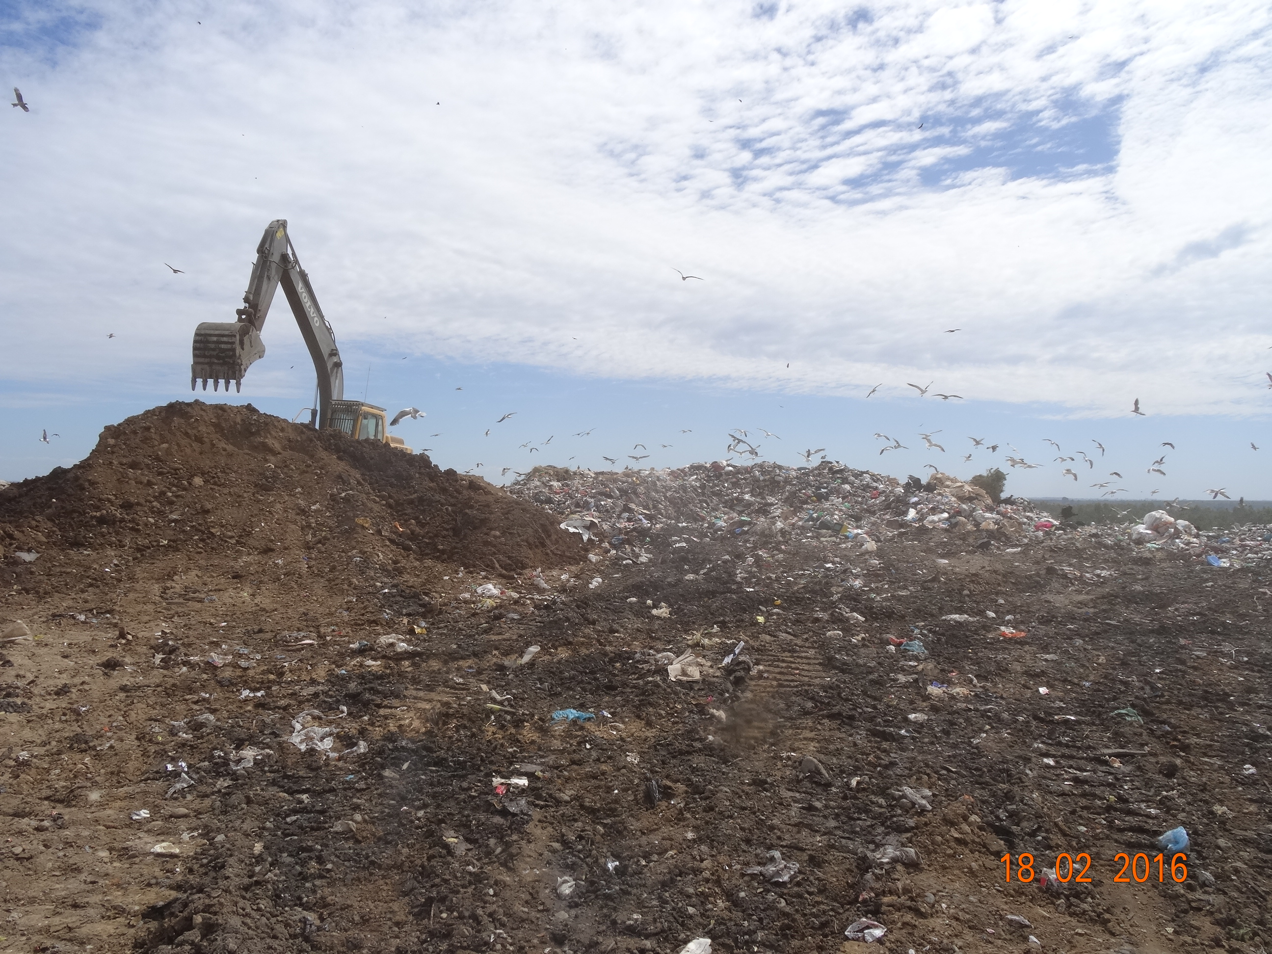 |  |  | 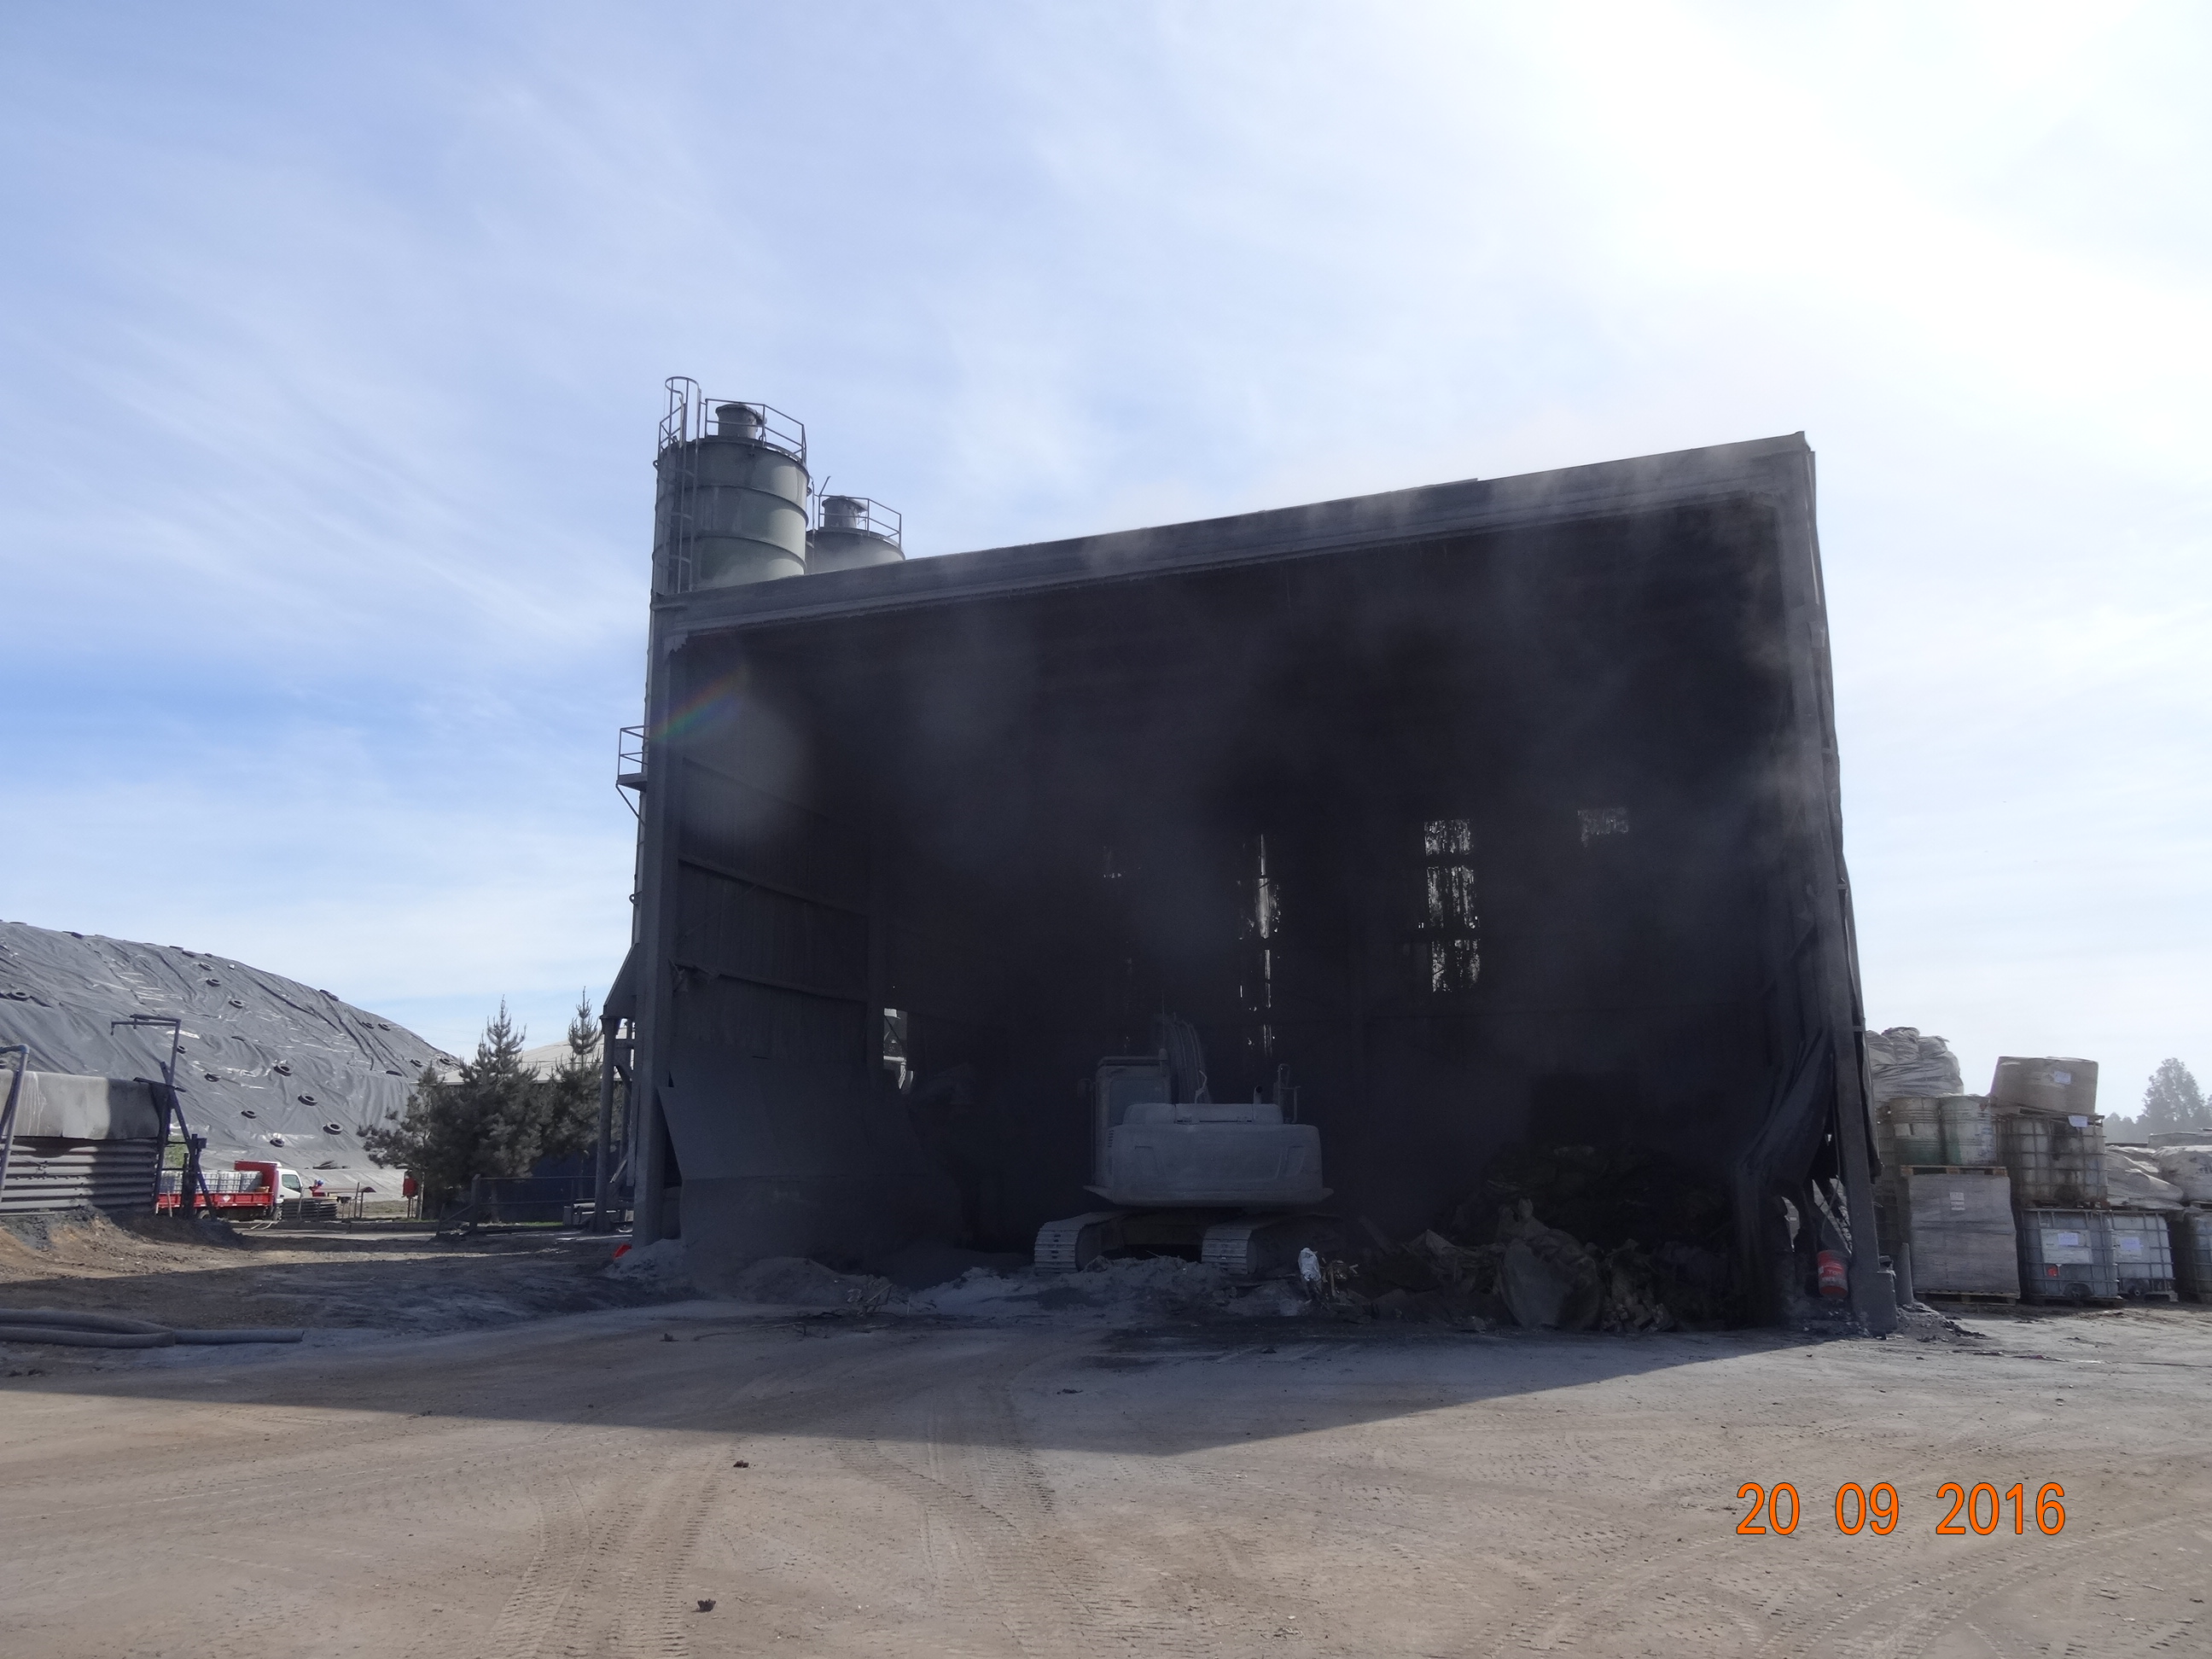
Fotografía 1 | Fecha: 18-02-2016 |  | Fotografía 2 | Fecha: 20-09-2016
Coordenadas DATUM WGS84 HUSO 18 S | Coordenada Norte:  5.935.254 | Coordenada Este:  752.754 | Coordenadas DATUM WGS84 HUSO 18 S | Coordenada Norte:  5.935.392 | Coordenada Este:  752.260
Descripción medio de prueba: Vista general del frente de trabajo del RSU, sector donde ocurrió el incendio, que fue posteriormente controlado. |  |  | Descripción medio de prueba: Vista frontal del zócalo de inertización del CITA. Dentro de esta estructura ocurrió el amago de incendio. Se observa la operación de inertización.

Registros
Tipos de residuos ingresados al CITA con totales en Kg para los días 11 y 12 de septiembre de 2016.
Material contaminado con Hidrocarburos
Catalizador agotado
Polvo filtro de mangas
Total
Residuos plásticos
Ceniza
Gráfico 1
Descripción de medio de prueba: Gráfico resumen de residuos ingresados al CITA entre el 11 y el 12 de septiembre de 2016, con el objeto de poder visualizar la cantidad en Kg de lo ingresado por tipo de residuo. No es posible determinar lo que se estaba inertizando al momento del amago de incendio.

Registros
Fecha | Hora | Cliente | Doc. de ingreso y descarga | Residuo | Descarga / Laboratorio | Kg. (Tratamiento)
11-09-2016 | 8:24 | PANELES ARAUCO S.A. | 63967 (9993) | Basura Industrial | No | 3280
11-09-2016 | 8:28 | PANELES ARAUCO S.A. | 63968 (9994) | Basura Industrial (piedras) | No | 7980
12-09-2016 | 18:58 | ENAP REFINERÍA | 63986 (10103) | Catalizador Agotado | No | 16930 (15% ceniza)
12-09-2016 | 18:39 | ENAP REFINERÍA | 63984 (10099) | Catalizador Agotado | No | 19650 (15% ceniza)
12-09-2016 | 18:03 | VÍA LIMPIA | 63983 (10094) | Varios(*) | Si (**) | 2680
12-09-2016 | 14:09 | CMPC MADERA | 63978 (10055) | Agua con Pintura y polietileno | Si (**) | 11300 (40% cenizas)
12-09-2016 | 13:29 | BRAVO ENERGY CHILE S.A. | 63977 (10047) | Material | Si (**) | 9580 (25% y 15% Ceniza)
12-09-2016 | 14:47 | BRAVO ENERGY CHILE S.A. | 63981 (10062) | Material | Si (**) | 18650 (25% ceniza)
12-09-2016 | 12:47 | ENERGÍA LEÓN S.A. | 63974 (10039) | Ceniza | No | 850 (25% humectar)
12-09-2016 | 20:03 | VIA LIMPIA | 63987 (10106) | Envases metálicos vacíos | Si (**) | 600 (15% cenizas)
12-09-2016 | 18:39 | ENAP REFINERÍA | 63985 (10101) | Escombros | Si (**) | 27100
12-09-2016 | 20:14 | GERDAU AZA S.A. | 63988 (10107) | Polvo filtro de mangas | Si (**) | 24170 (90% ceniza)
12-09-2016 | 9:20 | ELÉCTRICA NUEVA ENERGÍA S.A. | 63971 (10008) | Ceniza | Si (**) | 23730 (20% humectar)
12-09-2016 | 12:27 | PAPELES BIOBÍO | 63973 (10037) | Ceniza | Si (**) | 26540 (20 % humectar)
12-09-2016 | 14:52 | FORESTAL Y PAPELERA CONCEPCIÓN S.A. | 63982 (10066) | Residuos plásticos | Si (**) | 19610 (15% cenizas)
12-09-2016 | 13:19 | ENAP REFINERÍA | 63976 (10044) | Ceniza | Si (**) | 24650 (25% humectar)
12-09-2016 | 14:38 | INCHALAM S.A. | 63979 (10059) | Basura industrial | Si (**) | 3780 (15% cenizas)
12-09-2016 | 12:27 | INCHALAM S.A. | 63980 (10037) | Basura industrial | Si (**) | 4450 (15% ceniza)
12-09-2016 | 11:37 | MADERAS ARAUCO S.A. | 63972 (10025) | Basura industrial | Si (**) | 12310
12-09-2016 | 12:56 | CMPC MADERAS | 63975 (10041) | Aserrín con Fenol | Si (**) | 6210 (25% cenizas)

Tabla 1
Descripción de medio de prueba: Tabla resumen de residuos ingresados al CITA entre el 11 y 12 de septiembre de 2016.

(*)MANGUERAS HIDRÁULICAS CONTAMINADAS CON ACEITE USADO, FILTROS DE ACEITE, MEZCLAS CONTAMINADAS CON ACEITES USADOS, FILTROS DE ACEITE, TUBOS FLUORESCENTES, MATERIAL CONTAMINADO CON ACEITE MINERAL, PAÑOS CONTAMINADOS CON HIDROCARBUROS, FILTROS DE ACEITE, TEXTILES CONTAMINADOS CON ACEITE USADO, MANGUERAS CONTAMINADAS CON HIDROCARBUROS, RESIDUOS OPERACIONALES CONTAMINADOS CON ACEITE USADO, BATERÍAS DE PLOMO, FILTROS DE ACEITE, GUANTES Y PAÑOS CONTAMINADOS CON ACEITES Y GRASAS.
(**): Destino Inertización y aplicación de Proged.

Manejo de lixiviados: sistema de conducción, lagunas de acumulación, sistema de bombeo y sistema de tratamiento

Número de hecho constatado: 2 | Estación N°: 1, 2, 6, 7, 8, 9 y 10.
Documentación entregada:
- Plano Control topográfico CITA Septiembre 2016.
Exigencias:

RCA N° 245/2003 Considerando 4.1.A:
páginas 11 a 12
4.1. Descripción General. (…) Descripción del Proceso Operacional e Instalaciones,
“A. Depósito de Seguridad.
Drenaje de aguas superficiales
Las aguas lluvias que caen en las inmediaciones del CITA se clasifican en 2 tipos: (…)
  - Aguas lluvias de operación o explotación: (…) Estas aguas son susceptibles de contaminarse si entran en contacto con la masa de residuos, y por tanto, se recogerán mediante un sistema de canaletas independiente del utilizado para las aguas limpias. (…) Estas canaletas conducirán el agua hasta la piscina de aguas lluvias de operación, (…). La capacidad de la piscina de aguas lluvias de operación será de unos 2400 m³. (…)
RCA N° 245/2003 Extracto Considerando 4.1
página 23
IMPACTOS AMBIENTALES RELEVANTES
“De acuerdo a lo Proyectado, el único Producto del CITA es el RIL tratado, el cual será utilizado para riego al interior de la empresa. A continuación se presenta en la tabla 18, una estimación de la calidad de agua del RIL tratado.
Tabla 18. Caracterización de la calidad de agua del RIL tratado”:
(…)

RCA N° 245/2003 Considerandos 4.2 y 4.5:
Páginas 25 a 26
- 4.2. El proyecto se deberá ejecutar siguiendo el siguiente Plan de medidas de mitigación, reparación y compensación:
(…) 1.2. Agua.
De acuerdo a la descripción del proyecto, se prevé que los líquidos generados en el depósito de seguridad serán recolectados, canalizados y tratados en la Planta de Lixiviados, mediante un tratamiento de osmosis inversa, con el objetivo de obtener agua factible de ser reutilizado en las actividades del CITA. Por lo tanto, se concluye que no existe evacuación de residuos líquidos contaminados a los cauces de agua superficiales, a excepción de las aguas lluvias que no entran en contacto con residuos. (…) ”
RCA N° 245/2003 Extracto Considerando 9
Página 29
9. Recogida y tratamiento de lixiviados
(…) El proponente periódicamente comprobará que el sistema de drenajes y evaluación de lixiviados, así como las medidas de seguridad de las piscinas de almacenamiento, se encuentren en perfecto estado, y en caso de ser necesario, realizará las actividades correctivas necesarias para recuperar esta condición”.

RCA N° 193/2007 Considerandos 3. (páginas 2 a 8):
“Que según los antecedentes señalados en la Declaración de Impacto Ambiental respectiva, el proyecto "Optimización Sistema de Tratamiento de Lixiviados y Riles CITA HERA ECOBIO " consiste en: (…)

DESCRIPCIÓN DEL PROYECTO EN LA ETAPA DE CONSTRUCCIÓN (INSTALACIÓN Y MONTAJE)
La Etapa de construcción de las unidades a implementar considera las siguientes actividades: (…)
c) Piscina de Pretratamiento:
  - Conformación de Taludes e Impermeabilización:
Los RILES pre-tratados se almacenarán en una balsa de aproximado 1.265 m³ de capacidad que se conformará sobre terreno natural (…), cubierta con geosintéticos que aseguran la impermeabilización de la misma. (…)

Por otro lado, se encuentra la piscina de Lixiviados que recibe los Riles provenientes del vaso de disposición, la cual posee un volumen de 3000 m³ de capacidad de similares características constructivas. (…)

DESCRIPCIÓN DEL PROYECTO EN LA ETAPA DE OPERACIÓN (…)
Página 5
Destino de tos RILES pre-tratados
El efluente pre-tratado de cualquiera. de los procesos de tratamiento anteriormente descrito u otro que pueda efectuarse en la instalación se almacenarán en una Balsa de almacenamiento previo al posterior tratamiento mediante tratamiento de membranas si se requiere, de lo contrario de cumplir el D.S. 90 se llevará a punto de descarga superficial.

Página 7
Destino de los RILES pre-tratados
El efluente pre-tratado de cualquiera de los procesos de tratamiento anteriormente descrito u otro que pueda efectuarse en la instalación se almacenarán en una Balsa de almacenamiento previo al posterior afino mediante tratamiento de membranas. (…)

Hechos:
- Etapa de Inspección Ambiental
Con fecha 21-09-2016, los fiscalizadores del Servicio Agrícola y Ganadero realizaron una inspección ambiental en al área de tratamiento de residuos líquidos, además de las piscinas de almacenamiento y estanques de acumulación del CITA. De la inspección llevada a cabo se observó lo siguiente:

Los fiscalizadores observaron las unidades de acumulación de lixiviados denominadas Piscina 1, el estanque TK10 (Fotografía 3), la Piscina 2 y el estanque acumulador TK9 (Fotografía 4). Este último recibe los riles de todas las piscinas de lixiviados y alimenta la planta de tratamiento físico químico de los riles (planta de osmosis y otras subunidades). Los fiscalizadores observaron que todas estas estructuras de tipo piscina de almacenamiento cuentan con membrana de tipo HDPE en su recubrimiento (Fotografía 5). Excepto el TK 10 y TK 9 que corresponden a estanques de tipo australiano.

A su vez, en la Piscina II 1.A, los fiscalizadores observaron en su entorno la concentración de líquido de color oscuro (Fotografía 6). Según el Informe Técnico entregado por el SAG (Anexo 7) este correspondería a posibles afloramientos (Fotografía 5).
Así mismo en el cuerpo de agua de la Piscina II 1.A y la Piscina 1 se observan individuos de aves muertas flotando en la columna de agua. En el caso de la Piscina II 1.A, se observaron 2 individuos (Fotografía 7) y en la Piscina 1, 4 individuos.

Los fiscalizadores realizaron inspección de la Piscina de Emergencia, la cual se encontraba almacenando líquidos al momento de la inspección. Ahí observaron la presencia de pozas y zonas anegadas en el entorno de la piscina, y el terreno se observaba rastreado e intervenido por el uso de maquinaria pesada (Fotografía 8).

- Etapa de Examen de información

- Plano Control topográfico CITA Septiembre 2016.
Se realizó examen de información de la ubicación de las unidades de almacenamiento de lixiviados, proveniente del vaso de acopio del CITA. Correspondiendo a un plano actualizado de las unidades existentes en el CITA (Anexo 8). Es esta se puede observar la ubicación dentro del CITA, el área ocupada y las cotas del vaso de disposición.
En la Figura 7 se presenta una extracción del plano original, con el objeto de observar las unidades de almacenamiento (color verde). En la inspección realizada por el personal del SAG se verificó el funcionamiento de las unidades piscinas (o celdas) III 1.B y II 1.A, además de la piscina de emergencia (Vaso A).

- Pertinencias asociadas al manejo de lixiviados
Se realizó examen de información a la Res. Exe. SEA N° 018/2015 (Anexo 9). La cual se pronuncia respecto a que no se requiere el ingreso al SEIA del “Evaporador de lixiviados Ecobio”. Proyecto que consiste en la instalación y operación de un equipos evaporador de lixiviados con una capacidad de evaporar 60 m³/día, ubicado dentro del CITA de manera experimental (proyecto piloto) con una duración de 7 meses.

Se realizó examen de información de la Res. Exe. SEA N° 273/2016 (Anexo 9). Este documento se pronuncia que se requiere el ingreso al SEIA de la modificación propuesta denominada “Celdas Bifuncionales y Evaporación CITA Ecobio”.

Este proyecto que se encuentra actualmente en operación y que fue descrito en el Informe del expediente DFZ-2015-279-VIII-RCA-IA, consiste en mantener una operación de la celdas bifuncionales, es decir celdas de disposición de residuos, utilizarlas temporalmente como unidades de almacenamiento de lixiviados, los que serían tratados en el sistema existente de tratamiento o sometidos a evaporación forzada en aquellas superficies planas con material de recubrimientos de HDPE (Taludes de celdas impermeabilizadas). Lo que actualmente se denomina las piscinas o celdas III 1.B y II 1.A, además de la piscina de emergencia (Vaso A).

El SEA de la Región del Biobío consideró que lo propuesto con las celdas bifuncionales y el sistema de evaporación forzada son modificaciones al sistema de tratamiento que se ajusta a lo señalado en el artículo 3 letra o.7.1 y o.7.3 del RSEIA.

Además informó que las celdas de disposición no están diseñadas para la acumulación de líquidos, lo que podría provocar impactos distintos a los evaluados, además de desconocimiento del estado de la impermeabilización, o posibles emanaciones de olores. El SEA agrega que “Durante la primera presentación, durante el año 2014, donde se autorizó esta actividad por un periodo limitado de 2 años, el tratamiento (Celdas Bifuncionales) se planteó como una solución provisoria dada una contingencia… Finalmente en el punto 6 de dicha carta, se señala un cronograma de acciones a seguir por la empresa con plazos establecidos, el cual no ha sido cumplido a la fecha (Carta del titular al SEA de Fecha 28 de octubre de 2014).
Frente a los antecedentes, el SEA informa que las modificaciones propuestas corresponde a un cambio de consideración desde el punto de vista ambiental, que amerita en forma previa a su ejecución ser ingresada al SEIA.

- Resultados de las actividades de fiscalización

Las celdas de disposición que actualmente se utilizan como unidades de almacenamiento de lixiviados (RILEs) del CITA, no se encuentran evaluadas ambientalmente según lo estimó el SEA región del Biobío a la consulta de pertinencia respectiva.

Cabe señalar que en el Informe de Fiscalización del Expediente DFZ-2015-279-VIII-RCA-IA, se concluyó en su momento que los hallazgos en relación al manejo de lixiviados corresponden a:

- Las bombas situadas entre las piscinas o estanques de almacenamiento, sirven para modificar las líneas de conducción de lixiviados desde una unidad a otra, por ejemplo la unidad de almacenamiento cuya capacidad se encuentra con mayor volumen de lixiviado, es descargada en alguna piscina o estanque de emergencia mediante el uso de líneas y bombas de impulsión hidráulica, de tipo móviles. Este procedimiento de líneas móviles se encuentra expuesta a derrames y perdidas en suelo sin impermeabilización en diferentes puntos del CITA. Durante la inspección realizada a CITA se observó presencia de mangueras o partes de tubos de PVC con roturas, además de manejo inadecuado de línea que se encontraba derramando fuera de la piscina.
- Las unidades TK-9 y TK-Emergencia de almacenamiento no se presentan evaluadas y sin aprobación de algún instrumento de gestión ambiental.
- Si bien el sistema funciona de manera interna, sin descarga a medio receptor, las líneas de conexión entre etapas del proceso del tratamiento se encuentran por sobre el suelo desnudo, sin protección o canalizaciones para evitar posibles derrames de las uniones o de las mismas cañerías de PVC.

Así mismo en la inspección a cargo del SAG, se observaron características de impactos no previstos, como lo son la muerte de avifauna y la aparición de afloramientos de lixiviado en suelo aledaño a las unidades de almacenamiento. Esta última observación fue realizada mediante una apreciación visual del terreno. Así mismo el SAG observó que el terreno aledaño a las unidades: piscina 1 y TK10, la existencia de pozas o zonas anegadas y el terreno aparentemente rastreado. Lo anterior indica indicios de afloramiento de lixiviados, en terreno dentro del CITA.

Registros
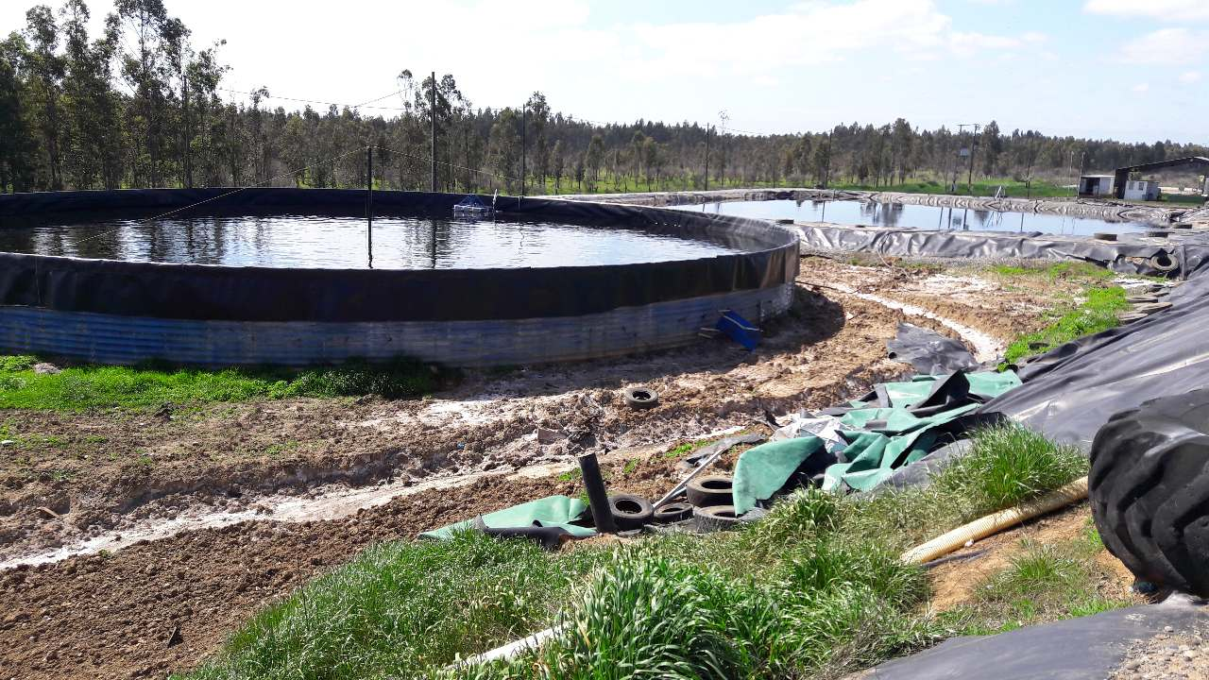  Piscina 1  TK-10 |  |  | 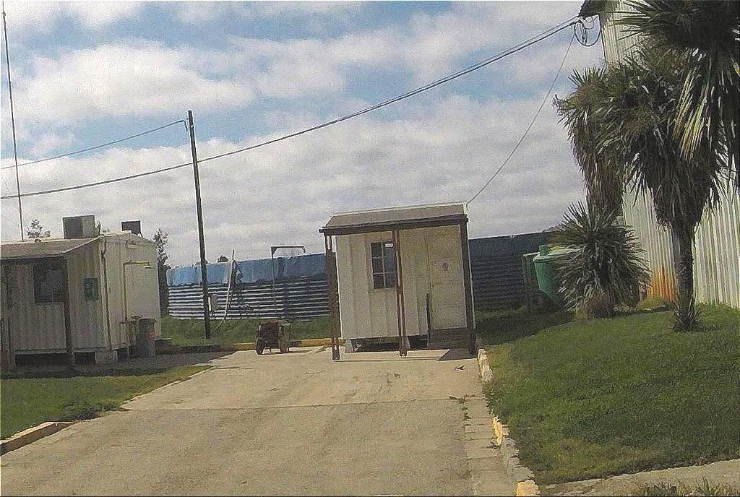  TK-9
Fotografía 3 | Fecha: 21-09-2016 |  | Fotografía 4 | Fecha: 21-09-2016
Coordenadas DATUM WGS84 HUSO (18) | Coordenada Norte:  5.935.573 | Coordenada Este:  752.216 | Coordenadas DATUM WGS84 HUSO (18) | Coordenada Norte:  5.935.506 | Coordenada Este:  752.282
Descripción de medio de prueba: Piscina 1 y estanque de acumulación (TK-10). |  |  | Descripción de medio de prueba: La estructura del fondo corresponde al Estanque australiano TK-9.

Registros
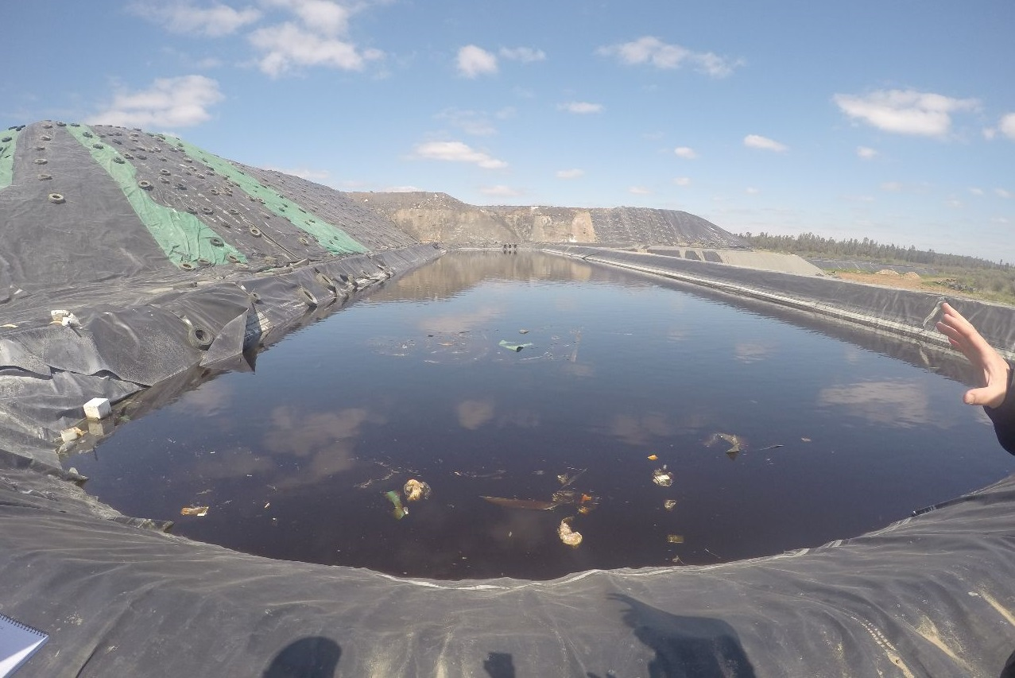 |  |  | 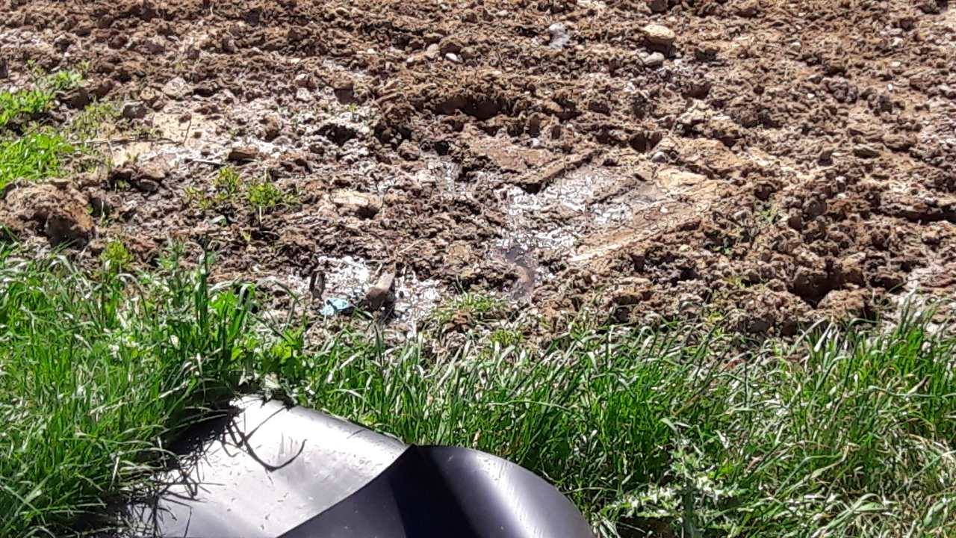
Fotografía 5. | Fecha: 21-09-2016 |  | Fotografía 6. | Fecha: 21-09-2016
Coordenadas DATUM WGS84 HUSO (18) | Coordenada Norte:  5.935.530 | Coordenada Este:  752.279 | Coordenadas DATUM WGS84 HUSO (18) | Coordenada Norte:  5.935.553 | Coordenada Este:  752.109
Descripción de medio de prueba: Vista de la Piscina II (1.A) de acumulación, hacia la dirección Sur. Al fondo y a la izquierda se observa el vaso de depósito. |  |  | Descripción de medio de prueba: Suelo adyacente a la Piscina II 1.A, con manchas oscuras en su entorno.

Registros
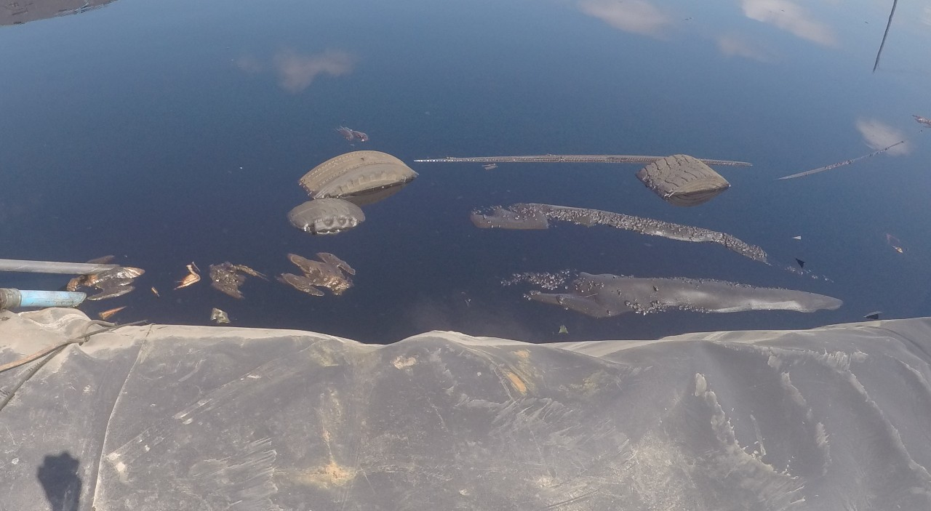  Individuos muertos  Individuos muertos |  |  | 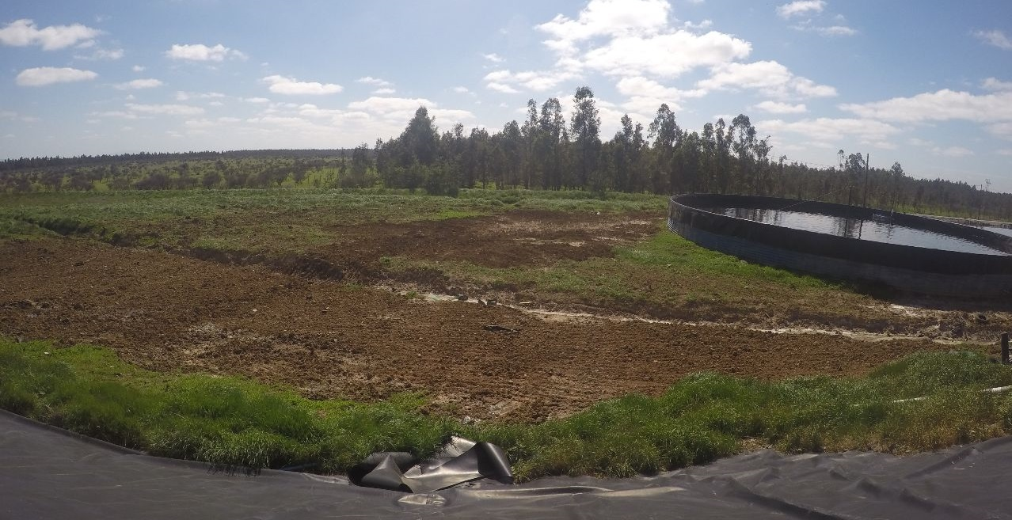  TK 10
Fotografía 7. | Fecha: 21-09-2016 |  | Fotografía 8. | Fecha: 21-09-2016
Coordenadas DATUM WGS84 HUSO (18) | Coordenada Norte:  5.935.442 | Coordenada Este:  752.025 | Coordenadas DATUM WGS84 HUSO (18) | Coordenada Norte:  5.935.442 | Coordenada Este:  752.025
Descripción de medio de prueba: Detalle del espejo de agua de la Piscina 1: flotando 2 ejemplares muertos (gaviotas). |  |  | Descripción de medio de prueba: Vista del terreno aledaño a la piscina 1 y el TK10, donde se observan pozas o zonas anegadas y el terreno aparentemente rastreado (Flecha azul).

Registros
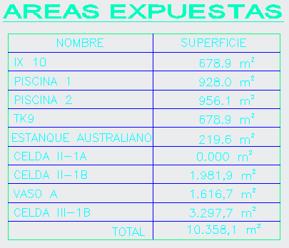
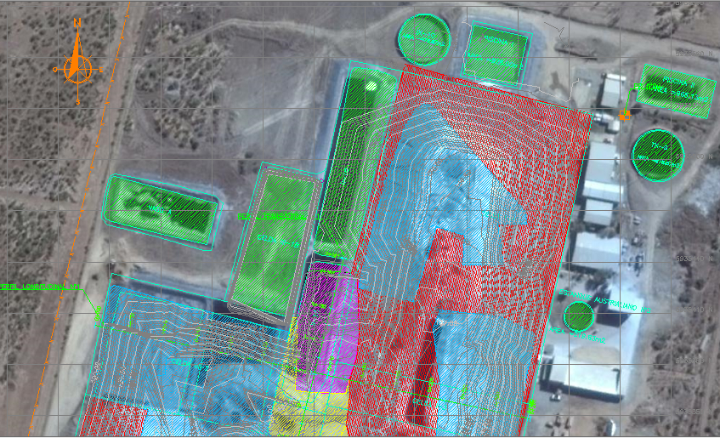
Piscina II – 1-A

Piscina de Emergencia o Vaso A
Celda III 1-B
TK-9
Piscina 2
Piscina 1
TK-10
Figura 7.
Descripción de medio de prueba: Plano modificado y extraído desde el plano denominado Control topográfico CITA Septiembre 2016. El Color verde significa “Área Expuesta”. Estas unidades son utilizadas para el almacenamiento de lixiviados. Este tipo de actividad fue abordado en el Informe del expediente DFZ-2015-279-VIII-RCA-IA.

Número de hechos constatados: 3 | Estación N° 10
Exigencias:
RCA N° 245/2003 Extracto Considerando 4.1
Página 23
Etapa de Operación
“De acuerdo a lo Proyectado, el único Producto del CITA es el RIL tratado, el cual será utilizado para riego al interior de la empresa. A continuación se presenta en la tabla 18, una estimación de la calidad de agua del RIL tratado. (…)

RCA N° 245/2003 Extracto Considerando 9
Página 29
9. Recogida y tratamiento de lixiviados
(…) El proponente periódicamente comprobará que el sistema de drenajes y evaluación de lixiviados, así como las medidas de seguridad de las piscinas de almacenamiento, se encuentren en perfecto estado, y en caso de ser necesario, realizará las actividades correctivas necesarias para recuperar esta condición.

RCA N° 245/2003 Extracto Considerando 4.3
Página 32-33
4.3. EL TITULAR DEBERÁ IMPLEMENTAR EL SIGUIENTE PLAN DE MONITOREO Y SEGUIMIENTO AMBIENTAL:
El Plan de monitoreo y seguimiento ambiental establece las componentes del proyecto de relleno sanitario que deben ser monitoreadas y testeadas periódicamente durante su funcionamiento, junto con sus parámetros de medición, a fin de prevenir posibles riesgos de falla y su consecuente alteración ambiental. (...)

(…)
Monitoreo ambiental durante la etapa de operación.
Aguas superficiales: se realizará un muestreo semestral aguas arriba y abajo del CITA. (…)

Páginas 35.
Lixiviados:
(…) se adoptarán las previsiones necesarias para su extracción y posterior tratamiento. (…) El control y gestión de los lixiviados se realizará y evaluará en el producto recogido en las piscinas de lixiviados.
En la tabla 21. Se presentan los parámetros y frecuencia de medición de los lixiviados durante la etapa de operación.

RCA N° 245/2003 Considerando 4.5.12
4.5.12.- Los monitoreos se realizarán mensualmente durante el primer año, terminado el cual, los resultados obtenidos serán analizados por el Comité Técnico, quien deberá pronunciarse sobre la pertinencia de mantener o modificar la periodicidad del monitoreo”.

Exigencias RCA N° 193/2007 Extracto considerando 3
Página 5
(…)
Destino de los RILES pre-tratados.
El efluente pre-tratado de cualquiera. de los procesos de tratamiento anteriormente descrito u otro que pueda efectuarse en la instalación se almacenarán en una Balsa de almacenamiento previo al posterior tratamiento mediante tratamiento de membranas si se requiere, de lo contrario de cumplir el D.S. 90 se llevará a punto de descarga superficial.

Exigencias RCA N° 193/2007 Extracto considerando 3
Página 10.
Características del permeado.
El permeado a entregar cumplirá el D.S. 90, Específicamente los siguientes Parámetros. Contaminantes Unidad Límites (Tabla N° 1)
(…)
- Examen de Información

El SAG mediante su Reporte Técnico (Anexo 7) ha realizado el examen de información a los seguimientos ambientales informados en la plataforma del SISFA
A continuación se presenta un resumen de las observaciones a los informes de seguimiento.

N° | Nombre del informes revisados | Código  SSA  (Id Informe) | Observaciones
SF-1 | Informe de seguimiento ambiental. Etapa de operación CITA ECOBIO, Febrero de 2013 | 19.180 | a) Aspecto relevante: Aguas superficiales  Se presentan resultados de análisis de aguas superficiales, aguas arriba del cuerpo receptor y aguas debajo de la descarga (puntos 3.2.1 Tabla 5 y punto 3.2.2 Tabla 6). Se entregan resultados de los meses de Mayo, Junio y Agosto del año 2013. No queda explicitado en el Informe si el titular realizó el monitoreo indicado en la exigencia del Considerando 4.3.  b) Aspecto relevante: Lixiviados  En punto 3.3 del informe “Análisis de lixiviados de piscina de acumulación”, se constató lo siguiente:  - No se especifica si el lixiviado analizado corresponde al por tratar o al ya tratado.  - No se adjunta certificado de acreditación del laboratorio que realizó los análisis.  - En el informe se comparan los resultados de los parámetros con los valores del D.S. N° 609/1998, no obstante no explica en su informe si se ha dado cumplimiento a lo señalado en el Considerando 4.5.23 de la RCA N° 245/2003, y si cuenta con la Resolución de la SISS que respalde dicha referencia.  - No queda claro cómo incide en el monitoreo de lixiviados a lo señalado en el Informe, respecto a: “Es importante indicar que mediante Resolución Exenta N° 296/2009 de la Superintendencia de Servicios Sanitarios (SISS), se autoriza el tratamiento de riles externos (ESSBIO).  - No se presentan resultados de los siguientes parámetros indicados en la Tabla 21 de la RCA N° 245/2003: DQO5, Hidrocarburos, Magnesio, Níquel, Potasio.  - No se adjuntan los informes de resultados de laboratorio mensuales sobre lixiviados (periodo Mayo-Diciembre 2012) es decir los valores reportados no tiene el respaldo del Análisis respectivo.
SF-2 | Informe de seguimiento ambiental. Etapa de operación CITA ECOBIO, Marzo de 2014 | 19.502 | a) Aspecto relevante: Aguas superficiales  Sin observaciones.  b) Aspecto relevante: Lixiviados  En la Ficha se informa que el período que reporta el informe corresponde a 01-01-2013 hasta: 31-12-2013, no obstante en el punto 2 se señala que: “Los componentes ambientales monitoreados durante el año 2012.  En punto 3.3 Análisis de lixiviados de piscina de acumulación se constata lo siguiente:  - No se especifica si el lixiviado analizado corresponde al por tratar o al tratado.  - Se presentan resultados de 10 meses del año 2013 solamente, los meses excluidos son septiembre y noviembre.  - Se adjunta el certificado de acreditación del INN del laboratorio Biodiversa S.A., y su alcance, fechado el 2011, vigente al 2014.  - No se adjuntan los informes de resultados de laboratorio mensuales para el periodo de Enero a Diciembre 2013, es decir los valores reportados no tiene el respaldo del Análisis respectivo.  - En la Tabla 2 del informe se alude Tabla N° 22 de la RCA, debiendo indicar Tabla N° 21.  - No queda claro cómo incide en el monitoreo lo señalado en el punto 4.2 del Informe, respecto a: “Existe superación en los límites establecidos en el D.S. 609 en lo referido a los parámetros DBO₅, NH4+ y Fósforo (P), situación que es regulada por el Contrato N° 8.056 entre Ecobío S.A. y Essbio, según lo establece el punto 4.6 del D.S. 609/98”.  - Se presenta superación de los valores de 4 parámetros respecto al valor de referencia (D.S. N° 609): DBO5 (8 valores); Fósforo (9 valores); Nitrógeno amoniacal (9 valores), Sulfatos (4 valores) y Sulfuros (1 valor).  - No se presentan resultados de parámetros indicados en la Tabla 21 de la RCA: Calcio, DQO, Manganeso, Níquel, Potasio, Selenio y Sodio.
SF-3 | Informe de seguimiento ambiental. Etapa de operación CITA ECOBIO, Marzo de 2015 | 31.633 | a) Aspecto relevante: Aguas superficiales  Sin observaciones.  b) Aspecto relevante: Lixiviados  En punto 8.1.3 del Informe, “Resultados de monitoreo lixiviados” se constata que:  - No se especifica si el LIXIVIADOS analizado corresponde al LIXIVIADOS a tratar o al LIXIVIADOS tratado.  - Se presentan resultados de monitoreo de 10 meses del año 2014, excluyéndose los meses de Marzo y Abril.  - Adjunta certificados de acreditación del INN del laboratorio Biodiversa S.A., y su alcance, fechado el 2014, con vigencia al 21 de marzo de 2015.  - No presentan resultados de los parámetros indicados en la Tabla 21 de la RCA: Calcio, DQO, Manganeso, Níquel, Potasio, Selenio y Sodio. Tampoco se incluyó el parámetro DBO₅, el cual fue considerado en el monitoreo del año anterior (2013).  - Existe superación en el parámetro Sulfatos, respecto al valor de referencia (D.S. N° 609) en 3 valores mensuales.
SF-4 | Informe de seguimiento ambiental. Etapa de operación CITA ECOBIO, Enero de 2016 | 43.349 | a) Aspecto relevante: Aguas superficiales  Sin observaciones.  b) Aspecto relevante: Lixiviados  En punto 6.5.2 del informe, denominado “Resultados de lixiviados antes de tratamiento”, se constata lo siguiente:  - Se presentan resultados de monitoreo de dos meses (mayo y Noviembre) del año 2015.  - No se adjunta certificado de acreditación del INN del laboratorio.  - Los resultados se comparan con los valores de algunos parámetros del D.S. N° 609, en que se superan: Bicarbonato (1 valor), Nitrógeno amoniacal (1 valor) y sulfato 2 valores.  - No se presentan resultados de análisis de lixiviados tratados.

- Resultados del examen de información:

De los informes presentados del Seguimiento de lixiviados (riles) de los períodos años 2012-2015, se puede señalar que:

- No se presentan resultados de todos los parámetros comprometidos en la Tabla N° 21 de la RCA (e.g. Calcio, Selenio, Sodio, DQO, DBO₅, Hidrocarburos, Magnesio, Níquel, Potasio).
- No se adjuntan los informes de resultados de laboratorio mensuales correspondientes a lixiviados.
- En los años 2013 al 2015, algunos parámetros sobrepasan los valores indicados en la referencia utilizada en los informes (DS N° 609).

OTROS HECHOS.

Manejo de lodos

Otros hecho N°1
Documentación entregada:
- Informe final de la operación de proyecto a escala piloto (Res. Exe SEA Biobío N° 232, de 2014).
- Aviso de inicio de actividades del plan piloto que fue remitido al SEA (Res. Exe. SEA Biobío N° 232).
- Registros de cantidad de recepción de lodos diaria y registros de tratamiento de lodos diaria (ton/día) del período del proyecto piloto.

Hechos:
- Actividades de Inspección

Con fecha 21-09-2016 los fiscalizadores del SAG inspeccionaron el área de tratamiento del “proyecto piloto de secado de lodos”, cuya unidad se encontraba en operación.
Al momento de la inspección el Sr. Hernán Pérez operador de la planta de encalado de lodos, informa que en el sector de recepción de lodo, foso que se encontraba con su cortina al exterior cerrada, se recepciona el lodo con un 85% o más de humedad.
Los fiscalizadores observaron que los lodos que ingresan al sistema, son transportados por el mecanismo del tornillo sin fin hacia la mesa mezcladora, en la cual se realiza el proceso de encalado, y a través de una cinta, se trasladan a la cancha de secado.

Los fiscalizadores al momento de la inspección observaron en el sector del proyecto de secado de lodos, la carga de camiones con lodo tratado.
A solicitud del SAG, la Sra. Ximena Villa, Encargada ambiental de Biodiversa S.A. presentó los registros de recepción de lodos al mes de junio de 2016.

Durante la inspección los asistentes a la inspección por parte de Biodiversa S.A., informaron lo siguiente:
El inicio de la actividad de tratamiento de lodos se informó al SEA y la fecha indicada fue “fines de Agosto de 2015”. Se paralizaron la operación del tratamiento de lodos por una semana, y reiniciaron operación al momento de presentar una nueva consulta de pertinencia al SEA.

- Examen de información:

- Se realizó examen de información de la Resolución Exenta SEA Biobío N° 232/2014 (Anexo 10):
Este documento señala lo siguiente en relación al proyecto piloto de secado y tratamiento de lodo:

Resuelvo 1 número i: La operación del proyecto a escala piloto tiene como plazo máximo 12 meses.
Resuelvo 1 número ii: Las instalaciones construidas, debido a la ejecución del proyecto a escala piloto, que corresponden a un galpón de 270 m² y un secador solar de 1.050 m², sólo podrán ser utilizados para este fin.
Resuelvo 1 número iii: El titular deberá informar a la Superintendencia del Medio Ambiente, Seremi de Salud, a Municipalidad de Chillán Viejo y al SEA el inicio de la operación de la planta piloto, a objeto de determinar la fecha de término del proyecto piloto.
Resuelvo 1 iv: La capacidad máxima de tratamiento del proyecto a escala piloto será de 15 toneladas diarias.
Resuelvo 1 vi: El titular debe presentar, al final de la operación del proyecto a escala piloto, un informe donde se entreguen los resultados de la investigación realizada. Este informe deberá ser remitido a la SEREMI de Salud y al SEA).

- El SAG informó en su Reporte Técnico (Anexo 7), que realizó examen de información de los siguientes documentos:

- Registros de cantidad de recepción de lodos diaria y registros de tratamiento de lodos diaria (ton/día) del período del proyecto piloto.
En esta documento se constata que los tres (3) valores de recepción y tratamiento de lodos sobre el máximo de 15 ton/día autorizado observado en el documento presentado en la inspección, corresponden a las siguientes fechas: 04-05-15 (15,01 ton/día); 16-12-15(15,03 ton/día) y el 19-04-16 (15.01 ton/día).

- Revisión documento Aviso de inicio de actividades del plan piloto:
Carta de fecha 29-07-15, donde el titular informa al SEA que “la fecha estimada para el inicio de las operaciones de encalado y secado de lodos es el 17 de agosto del presente (correspondiendo al año 2015)”.

- Resultados de las actividades de fiscalización.

De las actividades de fiscalización realizadas tanto como de la inspección ambiental, como del examen de información, es preciso señalar que se verifica un hallazgo en relación a que el proyecto piloto de secado de lodos debió haber finalizado en Agosto de 2016 (Resolución Exenta SEA Biobío N° 232/2014). Sin embargo el SAG en su inspección realizada con fecha 21-09-2016 al CITA, observó que este proyecto aún se encontraba en completa operación.

CONCLUSIONES.

De los resultados de las actividades de fiscalización, asociadas a los Instrumentos de Gestión Ambiental indicados en el punto 3 del presente informe, se puede indicar que los principales Hallazgos detectados se presentan a continuación.

N° Hecho constatado | Materia específica objeto de la fiscalización ambiental. | Exigencia asociada | No conformidad
1 | Plan de contingencias | RCA N° 245/2003  Extracto considerando 4.1 DESCRIPCIÓN GENERAL  CARACTERIZACIÓN DE RESIDUOS  Los Residuos que serán admitidos en el Centro Integral de Tratamiento Ambiental (CITA) se clasifican en peligrosos y no peligrosos. A continuación se presentan en la Tabla 3. los residuos que serán admitidos en el CITA y su clasificación. (…)  Debido a las características técnicas del CITA se debe aclarar que no es posible recibir cualquier tipo de Residuo Industrial. De este modo, a continuación se define aquellos residuos que NO SERÁN ADMITIDOS en el CITA:  Sustancias Explosivas  Sustancias Inflamables  Bifenilos policlorados  Dibenzopariodioxina policloradas  Dibenzofuranos policlorados  En aquellos casos en que no exista capacidad analítica se recurrirá a un análisis del proceso que origina este residuo para determinar si este residuo es admisible o no en el CITA.  (…)  RCA N° 245/2003 Considerandos 4.6.2.-  (…) Por otro lado, cabe tener presente que el C.I.T.A. no recibirá residuos peligrosos de ningún tipo, excluyéndose por ello residuos tales como radioactivos, corrosivos, tóxicos, infecciosos, inflamables y/o explosivos; de tal manera que se evita cualquier contingencia ambiental relacionada a este tipo de residuos.(…) | De las actividades de inspección ambiental y del examen de información realizados se verifica que existen hallazgos en la omisión de información de los Formularios (órdenes de trabajo): “Documento de Ingreso y Descarga (DID)”, referentes al evento de emergencia ocurrido en zócalo de inertización con fecha 12-09-2016.  Lo anterior significa que existen residuos de tipo peligrosos, que se encuentran siendo ingresados al CITA, han sido tratados pero no han sido declarados.
2 | Manejo de lixiviados: sistema de conducción, lagunas de acumulación, sistema de bombeo y sistema de tratamiento. | RCA N° 245/2003 Considerando 4.1.A:  páginas 11 a 12  4.1. Descripción General. (…) Descripción del Proceso Operacional e Instalaciones,  “A. Depósito de Seguridad.  Drenaje de aguas superficiales  Las aguas lluvias que caen en las inmediaciones del CITA se clasifican en 2 tipos: (…)  Aguas lluvias de operación o explotación: (…) Estas aguas son susceptibles de contaminarse si entran en contacto con la masa de residuos, y por tanto, se recogerán mediante un sistema de canaletas independiente del utilizado para las aguas limpias. (…) Estas canaletas conducirán el agua hasta la piscina de aguas lluvias de operación, (…). La capacidad de la piscina de aguas lluvias de operación será de unos 2400 m³. (…)  RCA N° 245/2003 Considerandos 4.2 y 4.5:  Páginas 25 a 26  • 4.2. El proyecto se deberá ejecutar siguiendo el siguiente Plan de medidas de mitigación, reparación y compensación:  (…) 1.2. Agua.  De acuerdo a la descripción del proyecto, se prevé que los líquidos generados en el depósito de seguridad serán recolectados, canalizados y tratados en la Planta de Lixiviados, mediante un tratamiento de osmosis inversa, con el objetivo de obtener agua factible de ser reutilizado en las actividades del CITA. Por lo tanto, se concluye que no existe evacuación de residuos líquidos contaminados a los cauces de agua superficiales, a excepción de las aguas lluvias que no entran en contacto con residuos. (…) ”  RCA N° 245/2003 Extracto Considerando 9  Página 29  9. Recogida y tratamiento de lixiviados  (…) El proponente periódicamente comprobará que el sistema de drenajes y evaluación de lixiviados, así como las medidas de seguridad de las piscinas de almacenamiento, se encuentren en perfecto estado, y en caso de ser necesario, realizará las actividades correctivas necesarias para recuperar esta condición”.  RCA N° 193/2007 Considerandos 3. (páginas 2 a 8):  “Que según los antecedentes señalados en la Declaración de Impacto Ambiental respectiva, el proyecto "Optimización Sistema de Tratamiento de Lixiviados y Riles CITA HERA ECOBIO " consiste en: (…)  DESCRIPCIÓN DEL PROYECTO EN LA ETAPA DE CONSTRUCCIÓN (INSTALACIÓN Y MONTAJE)  La Etapa de construcción de las unidades a implementar considera las siguientes actividades: (…)  c) Piscina de Pretratamiento:  Conformación de Taludes e Impermeabilización:  Los RILES pre-tratados se almacenarán en una balsa de aproximado 1.265 m³ de capacidad que se conformará sobre terreno natural (…), cubierta con geosintéticos que aseguran la impermeabilización de la misma. (…)  Por otro lado, se encuentra la piscina de Lixiviados que recibe los Riles provenientes del vaso de disposición, la cual posee un volumen de 3000 m³ de capacidad de similares características constructivas. (…)  Página 5  DESCRIPCIÓN DEL PROYECTO EN LA ETAPA DE OPERACIÓN (…)  Destino de tos RILES pre-tratados  El efluente pre-tratado de cualquiera. de los procesos de tratamiento anteriormente descrito u otro que pueda efectuarse en la instalación se almacenarán en una Balsa de almacenamiento previo al posterior tratamiento mediante tratamiento de membranas si se requiere, de lo contrario de cumplir el D.S. 90 se llevará a punto de descarga superficial.  Página 7  Destino de los RILES pre-tratados  El efluente pre-tratado de cualquiera de los procesos de tratamiento anteriormente descrito u otro que pueda efectuarse en la instalación se almacenarán en una Balsa de almacenamiento previo al posterior afino mediante tratamiento de membranas. (…) | Las celdas de disposición que actualmente se utilizan como unidades de almacenamiento de lixiviados (RILEs) del CITA, no se encuentran evaluadas ambientalmente según lo estimó el SEA región del Biobío a la consulta de pertinencia respectiva.  Cabe señalar que en el Informe de Fiscalización del Expediente DFZ-2015-279-VIII-RCA-IA, se concluyó que los hallazgos en relación al manejo de lixiviados son:  1. Las bombas situadas entre las piscinas o estanques de almacenamiento, sirven para modificar las líneas de conducción de lixiviados desde una unidad a otra, así por ejemplo la unidad de almacenamiento cuya capacidad se encuentra con mayor cantidad de lixiviado es descargada en alguna piscina o estanque de emergencia mediante el uso de líneas y bombas de impulsión hidráulica, de tipo móviles.  Este procedimiento de líneas móviles se encuentra expuesta a derrames y perdidas en suelo sin impermeabilización en diferentes puntos del CITA. Durante la inspección realizada al CITA se observó presencia de mangueras o partes de tubos de PVC con roturas, además de manejo inadecuado de línea que se encontraba derramando fuera de la piscina.  2. Las unidades TK-9 y TK-Emergencia de almacenamiento no se presentan evaluadas y sin aprobación de algún instrumento de gestión ambiental.  3. Si bien el sistema funciona de manera interna, sin descarga a medio receptor, las líneas de conexión entre etapas del proceso del tratamiento se encuentran por sobre el suelo desnudo, sin protección o canalizaciones para evitar posibles derrames de las uniones o de las mismas cañerías de PVC.  Al momento de la inspección llevada a cabo el día 08 de julio de 2015, los fiscalizadores observaron cañerías sin uso, líneas duplicadas y con uso desconocido.  Así mismo en la inspección a cargo del SAG, se observaron características de impactos no previstos, como lo son la muerte de avifauna y la aparición de afloramientos de lixiviado en suelo aledaño a las unidades de almacenamiento. Esta última observación fue realizada mediante una apreciación visual del terreno. Así mismo el SAG observó que el terreno aledaño a las unidades: piscina 1 y TK10, la existencia de pozas o zonas anegadas y el terreno aparentemente rastreado. Lo anterior indica indicios de afloramiento de lixiviados, en terreno dentro del CITA.
3 | Manejo de Residuos Industriales Líquidos | RCA N° 245/2003 Extracto Considerando 4.1  Página 23  Etapa de Operación  “De acuerdo a lo Proyectado, el único Producto del CITA es el RIL tratado, el cual será utilizado para riego al interior de la empresa. A continuación se presenta en la tabla 18, una estimación de la calidad de agua del RIL tratado. (…)  RCA N° 245/2003 Extracto Considerando 9  Página 29  9. Recogida y tratamiento de lixiviados  (…) El proponente periódicamente comprobará que el sistema de drenajes y evaluación de lixiviados, así como las medidas de seguridad de las piscinas de almacenamiento, se encuentren en perfecto estado, y en caso de ser necesario, realizará las actividades correctivas necesarias para recuperar esta condición.  RCA N° 245/2003 Extracto Considerando 4.3  Página 32-33  4.3. EL TITULAR DEBERÁ IMPLEMENTAR EL SIGUIENTE PLAN DE MONITOREO Y SEGUIMIENTO AMBIENTAL:  El Plan de monitoreo y seguimiento ambiental establece las componentes del proyecto de relleno sanitario que deben ser monitoreadas y testeadas periódicamente durante su funcionamiento, junto con sus parámetros de medición, a fin de prevenir posibles riesgos de falla y su consecuente alteración ambiental. (...)  (…)  Monitoreo ambiental durante la etapa de operación.  Aguas superficiales: se realizará un muestreo semestral aguas arriba y abajo del CITA. (…)  Páginas 35.  Lixiviados:  (…) se adoptarán las previsiones necesarias para su extracción y posterior tratamiento. (…) El control y gestión de los lixiviados se realizará y evaluará en el producto recogido en las piscinas de lixiviados.  En la tabla 21. Se presentan los parámetros y frecuencia de medición de los lixiviados durante la etapa de operación.  RCA N° 245/2003 Considerando 4.5.12  4.5.12.- Los monitoreos se realizarán mensualmente durante el primer año, terminado el cual, los resultados obtenidos serán analizados por el Comité Técnico, quien deberá pronunciarse sobre la pertinencia de mantener o modificar la periodicidad del monitoreo”.  Exigencias RCA N° 193/2007 Extracto considerando 3  Página 5  (…)  Destino de los RILES pre-tratados.  El efluente pre-tratado de cualquiera. de los procesos de tratamiento anteriormente descrito u otro que pueda efectuarse en la instalación se almacenarán en una Balsa de almacenamiento previo al posterior tratamiento mediante tratamiento de membranas si se requiere, de lo contrario de cumplir el D.S. 90 se llevará a punto de descarga superficial.  Exigencias RCA N° 193/2007 Extracto considerando 3  Página 10.  Características del permeado.  El permeado a entregar cumplirá el D.S. 90, Específicamente los siguientes Parámetros. Contaminantes Unidad Límites (Tabla N° 1)(…) | De los informes presentados del Seguimiento de lixiviados (riles) de los períodos años 2012-2015, se puede señalar que:  - No se presentan resultados de todos los parámetros comprometidos en la Tabla N° 21 de la RCA (e.g. no se presentan Calcio, Selenio, Sodio, DQO, DBO₅, Hidrocarburos, Magnesio, Níquel, Potasio).  - No se adjuntan al seguimiento ambiental los informes de resultados de laboratorio mensuales respecto a lixiviados.  - En los años 2013 al 2015, algunos parámetros sobrepasan los valores indicados en la norma de referencia utilizada en los informes ambientales respecto al D.S. N° 609.
| | Manejo de Lodos | Resolución Exenta SEA Biobío N° 232/2014 | De las actividades de fiscalización realizadas tanto como de la inspección ambiental, como del examen de información, es preciso señalar que se verifica un hallazgo en relación a que el proyecto piloto de secado de lodos debió haber finalizado en Agosto de 2016 (Resolución Exenta SEA Biobío N° 232/2014). Sin embargo el SAG en su inspección realizada con fecha 21-09-2016 al CITA, observó que este proyecto aún se encontraba en completa operación.

DOCUMENTACIÓN SOLICITADA Y ENTREGADA.

N° | N° de hecho asociado | Documento solicitado | Plazo de entrega | Fecha entrega | Observaciones
1 | 1 | - Registro de capacitaciones de Manual de Emergencia año 2015  - Informe de Incendio ocurrido con fecha 31-01-2016 emitido por Bomberos de Chillán | En plazo | 25-02-2016 | Remitido en Carta Ecobio N° 21/2016
2 | 1 | - REGISTRO DE RESIDUOS RECEPCIONADOS DURANTE LA SEMANA DEL 11 AL 18 DE SEPTIEMBRE.  - ORDENES DE TRABAJO DE LABORATORIO PARA TRATAMIENTO EN SITIO DE INTERTIZACIÓN DE LA SEMANA DEL 11 AL 18 DE SEPTIEMBRE  - Informe de contingencia de incendio ocurrido con fecha 12 de septiembre de 2016 en Planta Inertizadora (zócalo) CITA. | En plazo | 26-09-2016 | Remitido en Carta Ecobio N° 58/2016
3 | 2 | • Plano Control topográfico CITA Septiembre 2016. | En plazo | 26-09-2016 | Remitido en Carta Ecobio N° 58/2016
4 | Otros hechos 1 | - Informe final de la operación de proyecto a escala piloto (Res. Exe SEA Biobío N° 232, de 2014).  - Aviso de inicio de actividades del plan piloto que fue remitido al SEA (Res. Exe. SEA Biobío N° 232).  - Registros de cantidad de recepción de lodos diaria y registros de tratamiento de lodos diaria (ton/día) del período del proyecto piloto. | En plazo | 28-09-2016 | Remitido en Carta Ecobio N° 59/2016

ANEXOS.

N° Anexo | Nombre Anexo
1 | Acta de Inspección Ambiental 18/02/2016
2 | Acta de Inspección Ambiental 20/09/2016
3 | Acta de Inspección Ambiental 21/09/2016
4 | Carta N° 21/2016 de fecha 25-02-2016.  - Informe Incendio Plataforma RSU 31-01-2016.  - Informe de Incendio ocurrido con fecha 31-01-2016 emitido por Bomberos de Chillán.  - Registro de capacitaciones de Manual de Emergencia año 2015.
5 | Carta N° 58/2016 de fecha 26-09-2016.  - Documento Procedimiento de operación y trabajo seguro estabilización y aglomeración de residuos peligrosos (Versión 3) de fecha 09-09-2016.  - Informe de contingencia de incendio ocurrido con fecha 12 de septiembre de 2016 en Planta Inertizadora (zócalo) CITA  - Documento Registro de residuos ingresados al CITA durante la semana del 11 al 18 de septiembre de 2016.  - ORDENES DE TRABAJO DE LABORATORIO PARA TRATAMIENTO EN SITIO DE INERTIZACIÓN DE LA SEMANA DEL 11 AL 18 DE SEPTIEMBRE
6 | Tabla dinámica de análisis.
7 | Informe Técnico del SAG más anexos respectivos del informe.
8 | Plano Control topográfico CITA Septiembre 2016.
9 | Resolución Exenta SEA Biobío N° 018/2015  Resolución Exenta SEA Biobío N° 273/2016
10 | Resolución Exenta SEA Biobío N° 232/2014

